**PENENTUAN PEMBERIAN PINJAMAN KEPADA ANGGOTA**

**BADAN USAHA MILIK DESA MENGGUNAKAN METODE**

***SIMPLE MULTI ATTRIBUTE RATING TECHNIQUE***

**SKRIPSI**

Diajukan untuk Memenuhi Salah Satu Syarat Memperoleh

Gelar Sarjana Komputer pada Fakultas Sains dan Teknologi

UIN Alauddin Makassar

**Oleh :**

**ANDI VITA VITRAWATI**

**60900116056**

**SISTEM INFORMASI**

**FAKULTAS SAINS DAN TEKNOLOGI**

**UIN ALAUDDIN MAKASSAR**

**2022**

## **KATA PENGANTAR**



Puji syukur ke hadirat Allah Swt. atas segala rahmat dan hidayah-Nya, serta selawat dan salam senantiasa tercurah kepada junjungan Nabi Muhammad Saw, yang telah menyelamatkan manusia dari alam kegelapan menuju alam yang terang benderang, sehingga penulis dapat menyelesaikan skripsi dengan judul “Penentuan Pemberian Pinjaman kepada Anggota Badan Usaha Milik Desa menggunakan Metode *Simple Multi Attribute Rating Technique*”.

Skripsi ini diajukan untuk memenuhi salah satu syarat utama dalam meraih gelar sarjana komputer (S. Kom) pada Program Studi Sistem Informasi, Fakultas Sains dan Teknologi, UIN Alauddin Makassar. Penulis menyadari bahwa di dalam penyusunan skripsi melalui banyak tantangan dan hambatan. Tetapi, berkat doa, dukungan dan semangat dari berbagai pihak skripsi ini dapat terselesaikan dengan baik.

Melalui kesempatan ini, penulis menyampaikan rasa terima kasih yang sebesar- besarnya kepada Ayahanda Andi Takdir dan Ibunda Rafidah atas doa, kasih sayang dan dukungan moral maupun material, serta penghargaan yang setinggi- tingginya kepada bapak/ibu:

1. Prof. Hamdan Juhannis, M.A, Ph.D. Selaku Rektor UIN Alauddin Makassar.
2. Prof. Dr. H. Muhammad Halifah Mustami, M.Pd. Selaku Dekan Fakultas Sains dan Teknologi UIN Alauddin Makassar.
3. Faisal Akib, S.Kom., M.Kom. Selaku Ketua Program Studi Sistem Informasi sekaligus selaku penasihat akademik yang telah memberikan saran yang membangun.
4. Farida Yusuf, S.Kom., M.T. Selaku Sekretaris Program Studi Sistem Informasi yang telah memberikan saran yang membangun.
5. Rahman, S.Kom., M.T Selaku pembimbing I yang telah membimbing penulis dan membantu penyusunan skripsi ini hingga selesai.
6. Zulkarnaim Masyhur, S.Kom., M.T selaku pembimbing II yang telah membimbing penulis dan membantu penyusunan skripsi ini hingga selesai.
7. Gunawan, S.Kom., M. Kom selaku penguji 1 yang telah memberikan saran dan kritik yang membangun.
8. Dr. Fatmawati, M. Ag selaku penguji II yang banyak memberikan nasihat untuk penulis.
9. Seluruh Dosen Program Studi Sistem Informasi yang telah dengan tulus memberikan ilmunya selama penulis menempuh pendidikan pada Program Studi Sistem Informasi.
10. Seluruh Pegawai BUMDES Appakabaji Desa Baji Mangngai atas bantuan dan dukungannya selama penulis melakukan kegiatan penelitian hingga skripsi ini selesai.
11. Evi Yuliana, S. Kom selaku staf Program Studi Sistem Informasi yang senantiasa dengan sabar melayani penulis dalam menyelesaikan administrasi pengurusan skripsi serta kelengkapan data yang dibutuhkan penulis.
12. Staf lingkup Fakultas Sains dan Teknologi Universitas Islam Negeri Alauddin Makassar yang telah sabar melayani penulis dalam menyelesaikan administrasi pengurusan skripsi.
13. Terkhusus kepada seluruh keluarga besar penulis yang senantiasa mendoakan dan mendukung dalam menyelesaikan penyusunan skripsi. Adik-adik penulis yang selalu memberikan energi positif, Andi Maqfirah Lestari yang saat ini juga sedang berkuliah semoga diberi kelancaran dalam menyelesaikan studi, juga untuk Andi Muh. Fikri agar selalu diberi kesehatan dan kecerdasan oleh Allah Swt.
14. Keluarga besar Program Studi Sistem Informasi angkatan 2016 (CONF16URATION) atas kebersamaan, kekeluargaan, dukungan, dan canda tawa yang sering kali muncul mewarnai hari-hari penulis selama kurang lebih 4 tahun di bangku perkuliahan. Semoga Allah Swt. senantiasa menjaga persaudaraan yang telah terjalin di antara kami.
15. Sahabat-sahabat penulis yang telah memberikan dukungan dan semangat dalam keadaan apa pun. Rezky Utami, Musdalifah, Fitria Ramadhani dan Nurul Ramadhani semoga Allah Swt. senantiasa memberikan kebahagiaan yang tak terhingga.
16. Seluruh pihak yang tidak dapat penulis sebutkan satu persatu, namun telah banyak terlibat membantu penulis dalam proses penyusunan skripsi ini.

Semoga skripsi ini dapat bernilai ibadah di sisi Allah Swt. dan dijadikan sumbangsih sebagai upaya mencerdaskan kehidupan bangsa, agar berguna bagi pengembang ilmu pengetahuan khususnya bagi mahasiswa(i) Program Studi Sistem Informasi UIN Alauddin Makassar.

Makassar, 2022

Andi Vita Vitrawati

# **DAFTAR ISI**

KATA PENGANTAR i

DAFTAR ISI v

DAFTAR GAMBAR vii

DAFTAR TABEL ix

DAFTAR LAMPIRAN x

ABSTRAK xi

BAB 1 PENDAHULUAN 1

A. Latar Belakang 1

B. Rumusan Masalah 7

C. Fokus Penelitian dan Deskripsi Penelitian 8

D. Kajian Pustaka 9

E. Tujuan dan Kegunaan Penelitian 11

BAB II TINJAUAN TEORETIS 13

1. *Simple Multi Attribute Rating Technique* (SMART) 13

2. Badan Usaha Milik Desa 15

3. Modal Usaha BUMDES 16

4. Pinjaman 17

5. Sistem Informasi 19

BAB III METODOLOGI PENELITIAN 20

A. Jenis dan Lokasi Penelitian 20

B. Pendekatan Penelitian 20

C. Sumber Data 20

D. Metode Pengumpulan Data 21

E. Instrumen Penelitian 22

F. Teknik Pengolahan Data dan Analisis Data 23

G. Metode Pengembangan Sistem 24

H. Teknik Pengujian Kelayakan Sistem 26

BAB IV ANALISIS DAN DESAIN SISTEM 27

A. Analisis Sistem yang sedang berjalan 27

B. Analisis Sistem yang diusulkan 28

C. Perancangan Sistem 31

D. Perancangan *Database* 37

E. Perancangan *Interface* 39

BAB V IMPLEMENTASI DAN PENGUJIAN SISTEM 44

A. Implementasi Sistem 44

B. Pengujian Sistem *Blackbox* 47

C. Hasil Pengujian Kelayakan Sistem 50

D. Implementasi Algoritma 53

BAB VI PENUTUP 57

A. Kesimpulan 57

B. Saran 57

DAFTAR PUSTAKA 59

LAMPIRAN 61

# **DAFTAR GAMBAR**

Gambar III.1 RAD 19

Gambar IV.1 *Flowmap Diagram* Sistem yang sedang Berjalan 22

Gambar IV.2 *Flowmap Diagram* yang diusulkan 25

Gambar IV.3 *Usecase Diagram* 26

Gambar IV.4 *Activity Diagram* 27

Gambar IV.5 *Sequence Diagram Login* 28

Gambar IV.6 *Sequence Diagram Login* Pegawai BUMDES 29

Gambar IV.7 *Sequence Diagram* Pimpinan BUMDES 29

Gambar IV.8 *Sequence Diagram Input* Data Anggota BUMDES 35

Gambar IV.9 *Sequence Diagram Input* Data Kriteria 35

Gambar IV.10 *Sequence Diagram Input* Data Matriks Penilaian 36

Gambar IV.11 *Sequence Diagram* Proses Penilaian 36

Gambar IV.12 ERD (Entity Relationship Diagram) 37

Gambar IV.13 Rancangan Interface Login 35

Gambar IV.14 Rancangan Menu Utama 36

Gambar IV.15 Rancangan output data kriteria 36

Gambar IV.16 Rancangan input data kriteria 37

Gambar IV.17 Rancangan output data alternatif 37

Gambar IV.18 Rancangan input data alternatif 38

Gambar IV.19RancanganData Matriks Penilaian 38

Gambar IV.20 Rancangan output hasil perhitungan 39

Gambar V.1 Halaman Login 40

Gambar V.2 Tampilan Menu Utama 44

Gambar V.3 Tampilan Output Data Kriteria 45

Gambar V.4 Tampilan Input Data Kriteria 45

Gambar V.5 Tampilan Input Data Kriteria 46

Gambar V.6 Tampilan Input Data Alternatif 46

Gambar V.7 Tampilan Matriks Penilaian 47

Gambar V.8 Data Kredit Macet BUMDES Appakabaji 47

Gambar V.9 Hasil Perhitungan Sistem 48

# **DAFTAR TABEL**

Tabel IV.1 Tabel *User* 33

Tabel IV.2 Tabel Kriteria 34

Tabel IV.3 Tabel Alternatif 55

Tabel IV.4 Tabel Nilai 35

Tabel V.1 Tabel pengujian sistem antarmuka *admin* 43

Tabel V.2 Tabel pengujian sistem antarmuka pimpinan 45

Tabel V.3 Tabel Hasil Analisa Pegawai BUMDES 48

Tabel V.4 Tabel Kriteria 49

Tabel V.5 Tabel Pembobotan 51

Tabel V.6 Tabel Normalisasi 51

Tabel V.7 Tabel Penilaian 51

# **DAFTAR LAMPIRAN**

Lampiran 1: Surat Izin Penelitian dari BUMDES Appakabaji 62

Lampiran 2: Surat Izin Penelitian dari Fakultas 63

Lampiran 3: Surat Izin Penelitian dari DPMPTSP Makassar 64

Lampiran 4: Formulir Pengajuan Pinjaman BUMDES Appakabaji 65

Lampiran 5: Pengumuman Penerima Pinjaman BUMDES Appakabaji 66

Lampiran 6: Data Kredit Macet Anggota BUMDES Appakabaji 67

Lampiran 7: Dokumentasi Selama Penelitian 68

**Nama : Andi Vita Vitrawati**

**NIM : 60900116056**

**Program Studi : Sistem Informasi**

**Judul : Penentuan Pemberian Pinjaman kepada Anggota Badan Usaha Milik Desa menggunakan Metode *Simple Multi Attribute Rating Technique***

**Pembimbing I : Rahman, S.Kom., M.T**

**Pembimbing II : Zulkarnaim Masyhur, S.Kom., M.T**

# **ABSTRAK**

Proses pemberian pinjaman dana BUMDES Appakabaji Kecamatan Baji Mangngai Kabupaten Maros mengalami beberapa kendala dalam menentukan anggota BUMDES yang layak didahulukan untuk menerima pinjaman. Pegawai BUMDES tidak memiliki parameter yang jelas dalam melakukan penilaian terhadap anggota BUMDES sehingga mengakibatkan terjadinya kredit macet yang dapat menghambat proses peminjaman dana selanjutnya.

Jenis penelitian yang digunakan adalah penelitian terapan, sedangkan metode pengumpulan data dilakukan dengan wawancara, observasi, dan *library research*. Metode perancangan aplikasi yang digunakan penelitian ini adalah metode SMART, Adapun metode pengujian sistem yaitu menggunakan metode pengujian *black box* dan uji simulasi*.*

Penelitian ini menghasilkan sistem pemberian pinjaman kepada anggota Badan Usaha Milik Desa (BUMDES) menggunakan metode *Simple Multi Attribute Rating Technique*. Berdasarkan hasil pengujian *black box,* sistem yang dibuat berjalan dengan baik secara fungsional sedangkan hasil uji simulasi yang dilakukan, 3 dari 8 anggota BUMDES yang mengalami kredit macet di awal pembayaran berdasarkan hasil analisis dari pegawai BUMDES, tidak masuk ke dalam daftarpenerima bantuan berdasarkan hasil perhitungan menggunakan sistem. Sehingga dapat disimpulkan bahwa sistem ini dapat membantu pegawai BUMDES mengurangi angka kredit macet.

***Keyword*:** Sistem pendukung keputusan, metode SMART, BUMDES.

# **BAB 1**

# **PENDAHULUAN**

## **Latar Belakang**

Badan Usaha Milik Desa yang selanjutnya disebut BUMDES adalah suatu lembaga/badan perekonomian desa yang berbadan hukum dibentuk dan dimiliki oleh pemerintah desa, dikelola secara ekonomis mandiri dan profesional dengan modal seluruhnya atau sebagian besar merupakan kekayaan desa yang dipisahkan. BUMDES merupakan lembaga usaha yang bergerak dalam bidang pengelolaan aset dan sumber daya ekonomi desa dalam kerangka pemberdayaan masyarakat desa.

BUMDES merupakan badan usaha yang tujuan utamanya mengoptimalkan pengelolaan aset-aset desa yang ada, meningkatkan kesejahteraan masyarakat desa, serta mengelola potensi-potensi desa yang memiliki nilai ekonomi. BUMDES memiliki berbagai macam bidang usaha seperti bidang pelayanan, bidang keuangan, bidang penyewaan, bidang perantara, bidang perdagangan dan induk usaha. Setiap BUMDES dapat mengembangkan bidang yang dinilai mampu meningkatkan perekonomian desa. (Dewi, 2014)

BUMDES Appakabaji memiliki beberapa usaha yang dijalankan saat ini, seperti ekowisata pemancingan ikan, usaha sentra makanan olahan desa, penyewaan pakaian adat dan berbagai kegiatan lainnya. Adapun kegiatan utama BUMDES Appakabaji adalah kegiatan simpan pinjam yang bergerak dibidang keuangan. Tujuan utama simpan pinjam ini adalah untuk memberikan pinjaman

kepada masyarakat yang membutuhkan agar dapat menjalankan atau mengembangkan suatu usaha.

Kegiatan pemberian pinjaman dana ini dilakukan guna mewujudkan tujuan BUMDES yaitu peningkatan perekonomian masyarakat desa. Anggota BUMDES Appakabaji yang merupakan semua masyarakat Desa Baji Mangngai bisa mengajukan pinjaman ke BUMDES. Anggota yang hendak mengajukan pinjaman bisa langsung mendatangi BUMDES untuk meminta formulir pengajuan pinjaman. Setelah mengisi formulir, anggota BUMDES dapat mengembalikan formulir setelah memenuhi persyaratan seperti melampirkan foto kopi KTP dan kartu keluarga. Proses pengambilan hingga pengembalian formulir biasanya dilakukan pada akhir bulan sampai awal bulan mendatang. Setelah jangka waktu yang ditetapkan berakhir, barulah pihak BUMDES melakukan rapat musyawarah untuk menentukan anggota BUMDES yang dapat menerima pinjaman terlebih dahulu.

Masalah yang sering terjadi pada BUMDES Appakabaji Desa Baji Mangngai adalah pihak BUMDES sering kesulitan dalam menentukan siapa anggota yang layak menerima pinjaman lebih dulu. Pihak BUMDES melakukan rapat musyawarah dalam melakukan penentuan pemberian pinjaman karena belum adanya sistem yang digunakan untuk menentukan penilaian yang layak. Ketidakhadiran dari Kepala BUMDES dalam musyawarah untuk membantu menilai anggota yang layak menerima pinjaman juga mengakibatkan semakin lamanya proses penilaian, sehingga pihak BUMDES memberikan pinjaman kepada anggota yang mengajukan berkas terlebih dahulu tanpa melakukan proses penilaian. Ketidakakuratan dalam proses pemberian pinjaman ini mengakibatkan sering terjadi kredit macet yang menghambat proses pemberian pinjaman berikutnya dan akan berpengaruh pada perputaran dana BUMDES serta mempengaruhi kegiatan yang lainnya.

Seiring dengan perkembangan teknologi saat ini, pemanfaatan komputer sangat dibutuhkan dalam berbagai bidang. Sistem informasi berbasis komputer (*Computer Based Information System*) yang salah satunya adalah Sistem Pengambilan Keputusan (*Decision Support System*) merupakan suatu sistem informasi komputer yang interaktif yang dapat memberikan alternatif solusi bagi pembuat keputusan. Salah satu metode yang digunakan untuk melakukan rekomendasi data adalah metode yang bernama *Simple* *Multi Attribute Rating Technique* (SMART).

Metode SMART dapat digunakan untuk menyelesaikan masalah pendukung keputusan yang memiliki banyak kriteria. Selain itu, metode ini merupakan metode fleksibel yang cukup efektif. Setiap kriteria yang ada pada metode SMART memiliki nilai yang berbeda sesuai tingkat kepentingannya, sehingga pada parameter ukur yang akan digunakan terdiri dari sangat penting, penting, cukup penting dan kurang penting. Banyaknya anggota BUMDES yang meminjam dana tiap bulannya mengharuskan pegawai BUMDES untuk mengurutkan kembali berkas anggota BUMDES yang layak menerima pinjaman. Metode SMART dinilai tepat diterapkan dalam penelitian ini karena dalam prosesnya, penambahan atau pengurangan alternatif tidak akan mempengaruhi nilai alternatif yang lain, Sehingga tidak perlu melakukan penilaian ulang setelah dilakukan perubahan jumlah alternatif.

Penelitian ini dilakukan agar dapat menjadi alternatif bagi pihak BUMDES dalam menentukan pemberian pinjaman kepada anggota yang layak untuk diprioritaskan. Dalam proses penentuan pemberian pinjaman ini berkaitan dengan penjelasan QS. An- Nisa/4:58.

اِنَّ اللّٰهَ يَأْمُرُكُمْ اَنْ تُؤَدُّوا الْاَمٰنٰتِ اِلٰٓى اَهْلِهَاۙ وَاِذَا حَكَمْتُمْ بَيْنَ النَّاسِ اَنْ تَحْكُمُوْا بِالْعَدْلِ ۗ اِنَّ اللّٰهَ نِعِمَّا يَعِظُكُمْ بِهٖ ۗ اِنَّ اللّٰهَ كَانَ سَمِيْعًاۢ بَصِيْرًا

Terjemahnya:

“Sungguh, Allah menyuruhmu menyampaikan amanat kepada yang berhak menerimanya, dan apabila kamu menetapkan hukum di antara manusia hendaknya kamu menetapkannya dengan adil. Sungguh Allah sebaik-baik yang memberi pengajaran kepadamu. Sungguh Allah Maha Mendengar, Maha Melihat”. (Kementerian Agama RI, 2019)

Dalam tafsir An- Nafahat Al-Makkiyah / Syekh Muhammad bin Shalih asy- Syawi menjelaskan bahwa amanah merupakan semua hal yang dipercayakan kepada seseorang dan ia diperintahkan untuk menunaikannya, Allah memerintahkan kepada hamba-Nya agar menunaikan amanah, maksudnya secara sempurna dan penuh, tidak dikurang, dicurangi, dan tidak pula diulur-ulur, dan termasuk dalam amanah di sini adalah amanah kekuasaan, harta, rahasia-rahasia, dan perintah-perintah yang tidak diketahui kecuali oleh Allah semata. Sesungguhnya para ahli fikih telah menyebutkan bahwa barang siapa yang diserahkan kepadanya suatu amanah, maka ia wajib menjaga amanah tersebut dalam suatu tempat yang patut. Mereka kemudian berkata, “Karena sesungguhnya tidaklah mungkin dapat ditunaikan kecuali dengan menjaganya, maka wajiblah hal itu dilakukan.” Dan Firman Allah, “Kepada yang berhak menerimanya,” sebuah dalil bahwa tidaklah diserahkan dan ditunaikan kepada selain orang yang berhak menerimanya, dan wakil orang tersebut adalah dalam posisinya, sehingga apabila ia menyerahkannya kepada selain orang yang berhak menerimanya, maka ia tidaklah dikatakan telah menunaikannya.

Selain itu, perintah untuk berlaku adil bagi para pemimpin dijelaskan dalam QS. An-Nahl/14:90.

اِنَّ اللّٰهَ يَأْمُرُ بِالْعَدْلِ وَالْاِحْسَانِ وَاِيْتَاۤئِ ذِى الْقُرْبٰى وَيَنْهٰى عَنِ الْفَحْشَاۤءِ وَالْمُنْكَرِ وَالْبَغْيِ يَعِظُكُمْ لَعَلَّكُمْ تَذَكَّرُوْنَ

Terjemahnya:

“Sesungguhnya Allah menyuruh (kamu) berlaku adil dan berbuat kebajikan, memberi bantuan kepada kerabat, dan Dia melarang (melakukan) perbuatan keji, kemungkaran, dan permusuhan. Dia memberi pengajaran kepadamu agar kamu dapat mengambil pelajaran”. (Kementerian Agama RI, 2019)

Dalam tafsir Jalalayn menjelaskan bahwa Allah memberikan perintah kepada para hamba-Nya untuk berlaku adil dalam setiap perkataan dan juga perbuatannya. Allah menyuruh hamba-Nya untuk berusaha menjadi yang lebih baik dalam setiap usaha dan mengutamakan yang terbaik dari yang lainnya. Allah memerintahkan hamba-Nya untuk memberikan apa yang dibutuhkan oleh para kerabat sebagai cara untuk mempererat ikatan kasih sayang antar keluarga. Allah melarang mereka berbuat dosa, terlebih dosa yang amat buruk dan segala perbuatan yang tidak dibenarkan oleh syariat dan akal sehat. Allah melarang mereka menyakiti orang lain. Dengan perintah dan larangan itu, Allah bermaksud membimbing kalian menuju kemaslahatan dalam setiap aspek kehidupan, agar kalian selalu ingat karunia-Nya dan menaati firman-firman-Nya.

يَٰٓأَيُّهَا ٱلَّذِينَ ءَامَنُوٓا۟ إِذَا تَدَايَنتُم بِدَيْنٍ إِلَىٰٓ أَجَلٍ مُّسَمًّى فَٱكْتُبُوهُ ۚ وَلْيَكْتُب بَّيْنَكُمْ كَاتِبٌۢ بِٱلْعَدْلِ ۚ وَلَا يَأْبَ كَاتِبٌ أَن يَكْتُبَ كَمَا عَلَّمَهُ ٱللَّهُ ۚ فَلْيَكْتُبْ وَلْيُمْلِلِ ٱلَّذِى عَلَيْهِ ٱلْحَقُّ وَلْيَتَّقِ ٱللَّهَ رَبَّهُۥ وَلَا يَبْخَسْ مِنْهُ شَيْـًٔا؞

Terjemahnya:

“Hai orang-orang yang beriman, apabila kamu bermuamalah tidak secara tunai (berutang) untuk waktu yang ditentukan, hendaklah kamu menuliskannya, dan hendaklah seorang penulis di antara kamu menuliskannya dengan benar.

Dalam tafsir Al-Muyassar dijelaskan bahwa apabila kalian mengadakan hutang piutang sampai waktu tempo tertentu, maka lakukanlah pencatatan demi menjaga harta orang lain dan menghindari pertikaian. Dan hendaknya yang melakukan pencatatan itu adalah orang yang terpercaya lagi memiliki ingatan kuat. Dan hendaklah dia menyadari bahwa dia diawasi oleh Allah serta tidak mengurangi jumlah hutangnya sedikitpun. Apabila penghutang termasuk orang yang diputuskan tidak boleh bertransaksi dikarenakan suka berbuat mubadzir atau pemborosan, atau dia masih anak-anak atau hilang akal, atau dia tidak bisa berbicara lantaran bisu atau tidak mempunyai kemampuan normal untuk berkomunikasi, maka hendaklah orang bertanggung jawab atas dirinya mengambil alih untuk mendiktekannya. Dan tidak boleh bagi pemilik piutang dan penghutang melancarkan hal-hal buruk terhadap para pencatat dan para saksi. Begitu juga tidak diperbolehkan bagi para pencatat dan para saksi berbuat keburukan kepada orang yang membutuhkan catatan dan persaksian mereka. Apabila kalian melakukan perkara yang kalian dilarang melakukannya, maka sesungguhnya Tindakan itu merupakan bentuk penyimpangan dari ketaatan kepada Allah, dan efek buruknya akan menimpa kalian sendiri. Dan takutlah kalian kepada Allah dalam seluruh perkara yang diperintahkanNya kepada kalian dan perkara yang kalian dilarangNya untuk melakukannya. Dan Allah mengajarkan kepada kalian semua apa-apa yang menjadi urusan dunia dan akhirat kalian. Dan Allah maha mengetahui segala sesuatu, maka tidak ada satupun urusan-urusan kalian yang tersembunyi bagiNya, dan Dia akan memberikan balasan kepada kalian sesuai dengan perbuatan-perbuatan itu.

Berdasarkan latar belakang tersebut maka diperlukan sebuah sistem pengambilan keputusan yang dapat memudahkan pihak Badan Usaha Milik Desa (BUMDES) Appakkabaji Desa Baji Mangngai untuk menentukan penilaian yang layak untuk pemberian pinjaman modal. Maka dari itu, penulis berinisiatif untuk merancang dan menerapkan sebuah sistem yaitu Penentuan Pemberian Pinjaman kepada Anggota Badan Usaha Milik Desa menggunakan Metode *Simple Multi Attribute Rating Technique.*

## **Rumusan Masalah**

Berdasarkan penjelasan dari latar belakang di atas, rumusan dalam penelitian ini adalah : Bagaimana melakukan penilaian kelayakan penerima pinjaman kepada anggota BUMDES sehingga dapat membantu mengurangi angka kredit macet?

## **Fokus Penelitian dan Deskripsi Penelitian**

Agar dalam penyusunan tugas akhir ini lebih terarah, maka penelitian ini difokuskan pada pembahasan sebagai berikut:

1. Sistem ini dibuat menggunakan metode *Simple Multi Attribute Rating Technique.*
2. Sistem ini memiliki variabel yang terdiri dari pendapatan, riwayat pinjaman, jangka waktu peminjaman, jumlah tanggungan, catatan kriminal, jaminan, jenis usaha, usia dan status pernikahan.
3. Sistem ini dapat memberikan kemudahan bagi Pengelola BUMDES dalam melakukan penilaian kepada anggota BUMDES untuk meminimalkan angka kredit macet.
4. Sistem ini akan menghasilkan *output* hasil *ranking* penerima pinjaman.

Sedangkan untuk memberikan gambaran dan pemahaman serta menyatukan persepsi antara penulis dan pembaca, maka diperlukan penjelasan yang sesuai dengan deskripsi fokus dalam penelitian ini. Adapun penjelasan deskripsi fokus pada penelitian ini adalah:

1. Sistem ini akan mengimplementasikan metode *Simple Multi Attribute Rating Technique* untuk proses hasil *ranking* pemberian pinjaman.
2. Konsep metode ini adalah dengan mencari skala prioritas pada setiap alternatif di semua atribut.
3. Sistem ini diakses oleh pegawai BUMDES dalam melakukan proses penilaian dan menampilkan hasil *ranking* terhadap anggota BUMDES yang sudah mendaftar.

## **Kajian Pustaka**

Untuk mengkaji penelitian ini agar lebih terarah dan dapat dipertanggung jawabkan secara akademis maka penulis mengambil referensi dari penelitian sebelumnya, antara lain:

Penelitian dengan judul Implementasi Metode *SMART* pada Sistem Pendukung Keputusan Pemilihan Pembelian Mobil Keluarga. Penelitian ini membahas mengenai teknik pengambilan keputusan untuk membantu konsumen menentukan pilihan yang tepat dalam pembelian mobil keluarga. Sesuai dengan teori bahwa setiap alternatif terdiri dari kriteria yang memiliki nilai yang akan diolah menggunakan metode *SMART* sehingga menghasilkan jenis mobil yang cocok untuk konsumen sesuai dengan kriteria yang dimiliki. Persamaan penelitian ini dengan penelitian yang akan dilakukan terletak pada metode yang digunakan, perbedaannya terletak pada objek penelitian serta kriteria penilaian yang akan digunakan. Selain itu, pengujian kelayakan sistem yang dilakukan berbeda. (Atiqah, 2013)

Penelitian dengan judul Sistem Pendukung Keputusan Pemilihan Karyawan Teladan dengan Metode SMART (*Simple Multi Attribute Rating Technique)*. Penelitian ini digunakan dalam proses pengambilan keputusan untuk memilih karyawan terbaik berdasarkan kriteria penilaian yang telah ditetapkan. Penilaian dilakukan pada setiap alternatif untuk menghasilkan urutan nilai tertinggi ke nilai terendah sehingga menghasilkan hasil *ranking* nama karyawan paling teladan untuk mendapatkan bonus bulanan. Persamaan penelitian ini dengan penelitian yang akan dilakukan adalah metode yang digunakan. Sedangkan perbedaannya terletak pada objek penelitian dan kriteria yang digunakan serta pengujian kelayakan sistemnya. (Suryanto, 2015)

Penelitian dengan judul Penerapan Metode SMART (*Simple Multi Attribute Rating Technique*) dalam Sistem Pendukung Keputusan Pemberian Kredit Usaha Rakyat pada Bank Sumut (Studi Kasus : KCP Pasar Martubung). Metode ini digunakan dalam proses pengambilan keputusan untuk menentukan penerima kredit dengan membandingkan hasil penilaian dari setiap alternatif berdasarkan kriteria-kriteria yang ada. Persamaan penelitian ini dengan penelitian yang akan dilakukan yaitu menggunakan metode *SMART,* perbedaannya terletak pada kriteria yang digunakan dalam melakukan penilaian. Selain itu, teknik pengujian sistemnya juga berbeda. (Romindo dan hardianti, 2019)

Penelitian dengan judul Implementasi Metode SMART pada Sistem Pendukung Keputusan Pemilihan Kegiatan Ekstrakurikuler untuk Siswa SMA. Penelitian ini dilakukan untuk memudahkan siswa SMA dalam memilih kegiatan ekstrakurikuler yang ada di sekolah. Melalui sistem yang dibuat menggunakan metode SMART, dilakukan penilaian berdasarkan kriteria yang ada sehingga menghasilkan ekstrakurikuler yang sesuai dengan minat dan bakat siswa SMA. Persamaan penelitian ini dengan penelitian yang akan dilakukan adalah keduanya menggunakan metode SMART, sedangkan perbedaannya terletak pada pengujian sistem, objek penelitian serta kriteria-kriteria penilaian yang akan digunakan. (Magrisa, 2018)

Penelitian dengan judul Implementasi *Profile Matching* untuk Pemberian Kredit Kedua pada Koperasi Simpan Pinjam. *Profile matching* adalah sebuah mekanisme pengambilan keputusan dengan mengasumsikan bahwa terdapat tingkat variabel prediksi yang ideal yang harus dipenuhi oleh subyek yang diteliti, bukannya tingkat minimal yang harus dipenuhi atau dilewati. Berdasarkan profil nasabah pihak koperasi dapat mengabulkan dan bahkan menolak permintaan kredit oleh nasabah. Penelitian ini fokus pada proses pengajuan kredit kedua yang dilakukan nasabah yang sebelumnya pernah mengajukan kredit dan disetujui oleh pihak koperasi. Persamaan penelitian ini dengan penelitian yang akan dilakukan yaitu tentang pemberian pinjaman tetapi objek penelitian, teknik pengujian dan algoritma yang digunakan berbeda (Widodo, 2017)

## **Tujuan dan Kegunaan Penelitian**

1. **Tujuan Penelitian**

Berdasarkan fokus penelitian yang dijelaskan, maka tujuan yang ingin dicapai dalam penelitian ini adalah memberikan kemudahan kepada pegawai BUMDES dengan membuat sebuah sistem penentuan pemberian pinjaman kepada anggota BUMDES sehingga validitas kelayakan penerima pinjaman dapat dijamin dan kesalahan analisis yang dapat mengakibatkan kredit macet dapat dihindari.

1. **Kegunaan Penelitian**

Diharapkan dengan kegunaan dalam penelitian ini dapat diambil beberapa manfaat yang mencakup hal pokok berikut :

1. **Kegunaan Teoritis**

Hasil penelitian ini dapat menambah wawasan konseptual dan referensi tentang permasalahan dalam sistem informasi terutama bagi para peneliti yang mengkaji dan meneliti lebih lanjut terhadap pengembangan penentuan pemberian pinjaman kepada anggota BUMDES.

1. **Kegunaan Praktis**
2. Dapat memudahkan pihak BUMDES dalam menentukan penilaian penerima pinjaman kepada anggota BUMDES.
3. Dapat digunakan untuk pengembangan penelitian-penelitian selanjutnya terhadap studi kasus bidang usaha yang berhubungan dengan kasus modal usaha lainnya serta dengan studi kasus yang serupa dengan penambahan kriteria penilaian dan metode pengujian yang lebih baik lagi.

# **BAB II**

# **TINJAUAN TEORETIS**

## ***Simple Multi Attribute Rating Technique* (SMART)**

Metode *SMART (Simple Multi Attribute Rating Technique)* merupakan metode pengambilan keputusan multi atribut yang digunakan untuk mendukung pembuat dalam memilih antara beberapa alternatif. Setiap pembuat keputusan harus memilih sebuah alternatif yang sesuai dengan tujuan yang telah dirumuskan. Setiap alternatif terdiri dari sekumpulan atribut dan setiap atribut mempunyai nilai-nilai.

*Simple Multi Attribute Rating Technique (SMART)* menggunakan *linear additive* model untuk meramal nilai setiap alternatif. *Simple Multi Attribute Rating Technique (SMART)* merupakan metode pengambilan keputusan yang fleksibel. *Simple Multi Attribute Rating Technique (SMART)* lebih banyak digunakan karena kesederhanaannya dalam menanggapi kebutuhan pembuat keputusan dan caranya melakukan analisa terhadap respon. Analisa yang terlibat adalah transparan sehingga metode ini memberikan pemahaman masalah yang tinggi dan dapat diterima oleh pembuat keputusan. (Kustiyahningsih, dkk, 2015)

Model fungsi *utility linear* yang digunakan oleh *Simple Multi Attribute Rating Technique (SMART)* adalah seperti berikut:

1. Menentukan kriteria dan jumlah kriteria

Melakukan riset tentang peminjaman dana dan melakukan wawancara untuk mengetahui hal apa saja yang menjadi prioritas dalam pertimbangan penilaian pemberian pinjaman dana.

1. Menentukan bobot setiap kriteria

Pada tahap ini, pembobotan dilakukan sesuai dengan tingkat prioritas setiap kriteria. Semakin tinggi prioritasnya maka semakin tinggi bobotnya.

1. Melakukan normalisasi bobot

Setelah menentukan jumlah kriteria, dilakukan normalisasi untuk setiap bobot menggunakan rumus di bawah ini:

**=**

Persamaan II.1 Rumus Normalisasi Bobot Kriteria (George T. Doran)

Di mana:

1. Ni adalah normalisasi bobot kriteria ke-i.
2. wi adalah nilai bobot kriteria ke-i.
3. ∑wi adalah jumlah bobot kriteria.
4. Memberikan nilai sesuai kriteria untuk setiap alternatif

Nilai setiap alternatif diambil berdasarkan data yang ada dan disesuaikan dengan kriteria yang telah ditetapkan.

1. Menghitung nilai akhir

**=**

Persamaan II.2 Rumus Metode SMART (George T. Doran)

Di mana:

1. adalah normalisasi bobot kriteria ke-i
2. adalah nilaikriteria ke-i

## **Badan Usaha Milik Desa**

Badan Usaha Milik Desa (BUMDES) didefinisikan oleh Undang-undang Nomor 6 Tahun 2014 sebagai badan usaha yang seluruh atau sebagian besar modalnya dimiliki oleh desa melalui penyertaan secara langsung yang berasal dari kekayaan desa yang dipisahkan guna mengelola aset, jasa pelayanan, dan usaha lainnya untuk sebesar-besarnya kesejahteraan masyarakat desa.

BUMDES berbentuk badan hukum sebagaimana diatur dalam UU Cipta Kerja diharapkan menjadi jalan keluar bagi status BUMDES selama ini, sehingga diharapkan berdampak positif bagi perekonomian desa. Selaku badan hukum maka BUMDES juga akan memiliki sifat seperti badan hukum lain pada umumnya. (Alfiansyah, 2021)

Jenis usaha yang biasa dijalankan BUMDES yaitu:

1. Bisnis Sosial/*Serving*

Melakukan pelayanan pada warga sehingga warga mendapatkan manfaat sosial yang besar. Pada model usaha seperti ini BUMDES tidak menargetkan keuntungan profit. Jenis bisnis ini seperti pengelolaan air minum, pengelolaan sampah dan sebagainya.

1. Keuangan/*Banking*

BUMDES bisa membangun lembaga keuangan untuk membantu warga mendapatkan akses modal dengan cara yang mudah dengan bunga semurah mungkin.

1. Bisnis Penyewaan/*Renting*

Menjalankan usaha penyewaan untuk memudahkan warga mendapatkan kebutuhan peralatan dan perlengkapan yang dibutuhkan.

1. Lembaga Perantara/*Brokering*

BUMDES menjadi perantara antara komoditas yang dihasilkan warga pada pasar yang lebih luas sehingga BUMDES memperpendek jalur distribusi komoditas menuju pasar.

1. Perdagangan/*Trading*

BUMDES menjalankan usaha penjualan barang dan jasa yang dibutuhkan masyarakat yang selama ini tidak bisa dilakukan warga secara perorangan.

1. Usaha Bersama/*Holding*

BUMDES membangun sistem usaha terpadu yang melibatkan banyak usaha di desa. Misalnya, BUMDES mengelola wisata desa dan membuka akses seluas-luasnya pada penduduk untuk bisa mengambil berbagai peran yang dibutuhkan dalam kegiatan usaha wisata itu.

1. Kontraktor/*contracting.*

Menjalankan pola kerja kemitraan pada berbagai kegiatan desa seperti pelaksana proyek desa, pemasok berbagai bahan pada proyek desa dan lain-lain.

## **Modal Usaha BUMDES**

Peraturan Menteri Desa, PDT dan Transmigrasi Nomor 4 Tahun 2015 tentang Pendirian, Pengelolaan dan Pembubaran BUMDES. Salah satu poin penting yang diatur dalam peraturan tersebut adalah modal awal BUMDES berasal dari penyertaan modal desa yang dialokasikan melalui Anggaran Pendapatan dan Belanja Desa (APB Desa). Modal awal untuk BUMDES tidak harus berasal atau dialokasi dari transfer Dana Desa. Modal awal untuk BUMDES tersebut dapat dialokasikan dari dana mana pun yang sudah masuk di rekening kas desa sebagai Pendapatan Desa di dalam APB Desa.(Ruriadi, 2020)

Sumber-sumber modal BUMDES sebagai berikut:

1. Dari Pemerintah Pusat
2. Dari Pemerintah Provinsi
3. Dari Pemerintah Desa
4. Investasi dari laba/keuntungan usaha BUMDES
5. Bunga bank atau bunga simpanan BUMDES
6. Sumbangan dari pihak lain seperti dari warga masyarakat, *CSR (Corporate Social Responsibility)* perusahaan.
7. Setor tunai, belanja pembiayaan dari APBDes, dalam hal ini sumber penerimaan pemerintah desa dapat saja bersumber dari hibah, bantuan keuangan dari pemerintah, pemerintah daerah, maupun pihak lain.
8. Belanja APBDes dari bantuan keuangan kepada BUMDES
9. Modal penyertaan barang milik desa yang dimanfaatkan oleh BUMDES.

## **Pinjaman**

Secara sederhana, pinjaman dapat diartikan sebagai barang atau jasa yang menjadi kewajiban pihak yang satu untuk dibayarkan kepada pihak lain sesuai dengan perjanjian tertulis ataupun lisan, yang dinyatakan atau diimplikasikan serta wajib dibayarkan kembali dalam jangka waktu tertentu (Ardiyos, 2004). Dalam ruang lingkup pendanaan bagi perusahaan pembiayaan maka pinjaman adalah merupakan sejumlah dana yang dipinjamkan oleh suatu lembaga keuangan dan debitur wajib mengembalikannya dalam suatu jangka waktu tertentu melalui angsuran pembayaran berupa pokok pinjaman ditambah dengan bunga pinjaman**.**

Agar kegiatan pelaksanaan perkreditan dapat berjalan dengan sehat dan layak , dikenal dengan 6 C yaitu:

1. *Character* (Kepribadian / Watak)

Karakter adalah tabiat serta kemauan dari pemohon untuk memenuhi kewajiban yang telah dijanjikan. Yang diteliti adalah sifat-sifat atau kebiasaan, kepribadian, gaya hidup dan keadaan keluarga.

1. *Capacity* (Kemampuan)

*Capacity* adalah kesanggupan pemohon untuk melunasi kewajiban dari kegiatan usaha yang dilakukan atau kegiatan yang ditinjau dengan kredit dari bank. Jadi maksud dari penilaian kredit *capacity*  ini untuk menilai kredit sampai di mana hasil usaha yang diperolehnya akan mampu untuk melunasinya pada waktu sesuai dengan perjanjian kredit yang telah disepakati.

1. *Capital*  (Modal)

*Capital* adalah modal yang dimiliki calon debitur pada saat mereka mengajukan permohonan kredit pada bank.

1. *Collateral* (Jaminan)

*Collateral* adalah barang-barang yang diserahkan oleh peminjam atau debitur sebagai jaminan atas kredit yang diberikan. Barang jaminan diperlukan agar kredit tidak mengandung resiko.

1. *Condition of Economic* (Kondisi ekonomi)

Kondisi ekonomi adalah situasi dan kondisi, sosial, ekonomi, budaya, dan lainnya yang mempengaruhi keadaan perekonomian pada suatu saat maupun untuk satu kurun waktu tertentu yang kemungkinannya akan mempengaruhi kelancaran usaha dari perusahaan yang memperoleh kredit.

1. *Constrain* (Batasan atau hambatan)

Dalam penilaian debitur dipengaruhi oleh hambatan yang tidak memungkinkan seseorang melakukan usaha di suatu tempat.

(Abdurahman, 2014)

## **Sistem Informasi**

Sistem informasi menurut Robert A. Leitch dan K. Roscoe Davis (Jogiyanto, 2005) mendefinisikan “sistem informasi adalah suatu sistem di dalam suatu organisasi yang mempertemukan kebutuhan pengolahan transaksi harian, mendukung operasi, bersifat manajerial dan kegiatan strategi dari suatu organisasi dan menyediakan pihak luar tertentu dengan laporan-laporan yang diperlukan”. (Akbar, 2018)

Selain mendukung pembuatan keputusan, koordinasi dan pengawasan sistem informasi dapat membantu manajer dalam melakukan analisa masalah, Sistem informasi ini terdiri dari informasi tentang orang, tempat dan sesuatu dalam organisasi atau lingkungan. Sistem informasi adalah seperangkat komponen yang saling berhubungan yang berfungsi mengumpulkan, memproses, menyimpan dan mendistribusi informasi untuk mendukung pembuatan keputusan dan pengawasan dalam organisasi. (Akbar, 2018)

# **BAB III**

# **METODOLOGI PENELITIAN**

## **Jenis dan Lokasi Penelitian**

Pada penelitian skripsi ini penulis menggunakan jenis penelitian terapan. penelitian ini dilakukan pada Kantor Badan Usaha Milik Desa (BUMDES) Appakabaji, Kecamatan Baji Mangngai, Kabupaten Maros. Pada BUMDES Appakabaji terdapat informasi terkait bagaimana sistem peminjaman dana untuk modal usaha serta masalah yang dihadapi pegawai BUMDES dalam proses penilaian kelayakan penerima pinjaman untuk anggota BUMDES agar dapat meminimalkan tingginya angka kredit macet.

## **Pendekatan Penelitian**

Pendekatan penelitian ini menggunakan pendekatan penelitian kualitatif yaitu bagaimana merancang sebuah sistem penentuan pemberian pinjaman kepada anggota BUMDES untuk menghindari kredit macet dengan mengoptimalkan metode *Simple Multi Attribute Rating Technique.* Sehingga pendekatan kualitatif tepat untuk digunakan dengan menerapkan langkah pengumpulan informasi untuk analisis secara mendalam.

## **Sumber Data**

Adapun sumber data yang dibutuhkan dalam penelitian ini ada dua, yaitu data primer dan data sekunder.

1. **Sumber Data Primer**

Sumber data primer diperoleh dari arsip terkait peminjaman dan data kredit macet. Kemudian melakukan wawancara secara mendalam terkait informasi yang dibutuhkan. Pada penelitian ini, wawancara dilakukan pada salah satu pegawai BUMDES dengan mengumpulkan data dan informasi terkait proses penilaian terhadap anggota BUMDES dan kendala yang dihadapi dalam proses penilaian terhadap anggota BUMDES yang berhak didahulukan untuk menerima pinjaman.

1. **Sumber Data Sekunder**

Sumber data sekunder diperoleh dari arsip BUMDES seperti data anggota BUMDES, data peminjaman dana, dan data kredit macet. Data tersebut kumpulkan dan diolah kembali sesuai dengan kebutuhan penelitian sehingga menghasilkan analisis penyebab terjadinya kredit macet. Data yang telah diolah digunakan dalam penentuan bobot kriteria pada proses penilaian terhadap anggota BUMDES.

## **Metode Pengumpulan Data**

* 1. **Dokumen/ Basis Data**

Mengumpulkan arsip BUMDES Appakabaji yang dibutuhkan dalam melakukan penelitian. Dokumen yang memuat data-data yang berhubungan dengan penelitian yang dilakukan. Data-data yang dimaksud yakni data Anggota BUMDES, data peminjaman dana, dan data kredit macet.

1. **Wawancara**

Narasumber dalam wawancara yang dilakukan di BUMDES Appakabaji yaitu bapak Muh. Nawir selaku ketua BUMDES dan bapak Algazali selaku ketua unit usaha simpan pinjam yang menangani proses peminjaman dana untuk anggota BUMDES sehingga informasi dan data yang diperoleh sesuai dengan apa yang dibutuhkan penulis yakni informasi terkait alur yang tengah berjalan dalam proses peminjaman modal usaha, kendala yang dihadapi dalam proses penilaian terhadap anggota BUMDES yang berhak didahulukan untuk menerima pinjaman, serta kriteria penilaian apa saja yang dapat digunakan dalam pembuatan sistem.

1. ***Library Research***

Peneliti mempelajari data yang dibutuhkan dalam penelitian ini dengan mengumpulkan laporan pustaka tentang peminjaman BUMDES, dokumen hasil penelitian ilmiah tentang BUMDES, sistem penilaian pemberian pinjaman dan hasil riset tentang metode *Simple Multi Attribute Rating Technique.*

## **Instrumen Penelitian**

Adapun instrumen penelitian yang digunakan dalam penelitian ini:

1. **Perangkat Keras**

Perangkat keras yang digunakan untuk meneliti, mengembangkan dan menguji coba hasil penelitian ini adalah sebagai berikut:

* 1. *Processor AMD Dual Core E2-7015*
  2. *RAM 4.00 GB*
  3. *HDD 1 TB*
  4. *System type 64 bit Operating System, x64-based processor.*
  5. Alat perekam

1. **Perangkat Lunak**

Adapun perangkat lunak yang digunakan dalam penelitian dan pengembangan aplikasi ini adalah sebagai berikut:

* 1. *Operation System Windows 10*
  2. *Sublime Text Editor*
  3. *Database Xampp*
  4. *Microsoft Visio*
  5. *Microsoft Excel*
  6. *Diagram.net*
  7. *Browser (Google Chrome)*

## **Teknik Pengolahan Data dan Analisis Data**

* + 1. **Pengolahan data**

Pengolahan data dapat diartikan sebagai proses mengartikan data-data lapangan yang sesuai dengan tujuan, rancangan dan sifat penelitian. Metode pengolahan data dalam penelitian ini adalah sebagai berikut:

1. Reduksi data dilakukan dengan mengurangi atau memilah-milah data yang didapatkan selama penelitian. Data yang dimaksud yakni data anggota BUMDES, data peminjaman, dan data kredit macet. Data tersebut dipilah sesuai dengan kebutuhan penelitian
2. *Coding* data dilakukan dengan mengumpulkan data yang telah didapatkan dan dipilah untuk dianalisis kembali. Data anggota BUMDES, data peminjaman, dan data kredit macet diolah kembali dalam bentuk tabel. Setelah itu, dilakukan analisis sehingga mendapatkan informasi baru yakni faktor penyebab terjadinya kredit macet berdasarkan data yang telah diolah tersebut.
   * 1. **Analisis data**

Teknik analisis data mempunyai tujuan untuk menguraikan dan memecahkan masalah berdasarkan data yang diperoleh. Analisis dan kualitatif adalah upaya yang dilakukan dengan jalan mengumpulkan, memilah-milah, mengklasifikasikan, dan mencatat yang dihasilkan catatan lapangan serta memberikan kode agar sumber datanya tetap dapat ditelusuri.

## **Metode Pengembangan Sistem**

Metode pengembangan sistem yang digunakan dalam penelitian ini adalah metode *Rapid Application Development (RAD). RAD* merupakan model perangkat proses perangkat lunak yang menekankan pada daur pengembangan hidup yang singkat. *RAD* merupakan versi adaptasi cepat dari metode *waterfall*, dengan menggunakan pendekatan konstruksi komponen (Pressman, Roger. S, 2010). *RAD* merupakan gabungan dari bermacam-macam teknik terstruktur dengan teknik *prototyping* dan teknik pengembangan *joint application* untuk mempercepat pengembangan sistem/aplikasi (Kendall, 2010). *RAD* merupakan model proses pembangunan perangkat lunak yang tergolong dalam teknik *incremental* (bertingkat). *RAD* menekankan pada siklus pembangunan pendek, singkat, dan cepat. (Junirianto, 2020)

Berdasarkan definisi ini, dapat disimpulkan bahwa penggunaan metode *RAD* dapat mempercepat proses pengembangan aplikasi. Adapun tahap-tahap pengembangan aplikasi dengan metode RAD dapat di lihat pada gambar berikut:

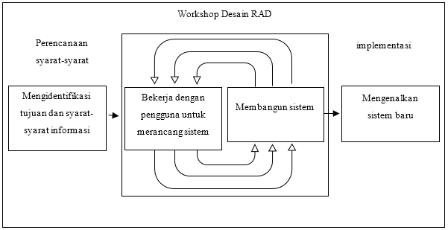

Gambar III.1RAD

1. ***Requirements Planning* (Perencanaan Syarat-Syarat)**

Pada tahap ini pengguna dan analis akan membahas tujuan aplikasi serta mengidentifikasi syarat-syarat informasi yang dibutuhkan dengan melakukan wawancara atau observasi. Tahap perencanaan ini akan berorientasi pada menyelesaikan masalah-masalah dalam hal ini pada BUMDES Appakabaji.

1. ***Design Workshop***

Tahap ini merancang sistem kemudian merepresentasi visual desain serta pola kerja kepada BUMDES. Pihak BUMDES dapat menanggapi *prototype* yang ada sehingga modul-modul dapat diperbaiki dan dirancang sesuai tanggapan yang diberikan.

1. ***Implementation* (Implementasi)**

Sistem akan diuji coba dan diperkenalkan kepada pihak BUMDES pada tahap ini. Segera setelah aspek-aspek disetujui dan sistem dibangun dan disaring, maka dapat diimplementasikan tanpa menggunakan sistem lama secara paralel.

## **Teknik Pengujian Kelayakan Sistem**

Pengujian sistem adalah suatu proses untuk menguji sistem perangkat lunak untuk menentukan apakah sistem perangkat lunak tersebut cocok dengan spesifikasi sistem serta berjalan dilingkungan yang diinginkan. Pengujian sistem sering kali diafiliasikan dengan pencarian *bug* dan kesalahan pada program yang menyebabkan kegagalan pada eksekusi sistem perangkat lunak.

Metode pengujian yang digunakan pada penelitian ini adalah metode pengujian langsung yaitu dengan menggunakan pengujian *Black Box*. Digunakan untuk menguji fungsi-fungsi khusus dari perangkat lunak yang dirancang. *Black Box Testing* digunakan untuk mencari kesalahan/kegagalan dalam operasi tingkat tinggi, yang mencakup kemampuan dari perangkat lunak, operasional/tata laksana, skenario pemakai. Kegunaan dari pengujian ini berdasarkan kepada apa yang dapat dilakukan oleh sistem. Untuk melakukan pengujian perilaku seseorang harus mengerti lingkup dari aplikasi, solusi bisnis yang diberikan oleh aplikasi, dan tujuan sistem dibuat. Kelebihan *black box testing* yaitu spesifikasi program dapat ditentukan di awal, dapat digunakan untuk menilai konsistensi program, *testing* dilakukan berdasarkan spesifikasi, tidak perlu melihat kode program secara detail. Adapun kekurangan *black box testing* yaitu bila spesifikasi program yang dibuat kurang jelas dan ringkas, maka akan sulit membuat dokumentasi setepat mungkin.

Selain itu, untuk menguji tingkat efektivitas sistem menggunakan metode SMART dalam menyelesaikan masalah, akan dilakukan uji simulasi. Simulasi ini dilakukan dengan membandingkan jumlah kredit macet yang terjadi tanpa menggunakan sistem dengan jumlah kredit macet setelah menggunakan sistem.

# **BAB IV**

# **ANALISIS DAN DESAIN SISTEM**

## **Analisis Sistem yang sedang berjalan**

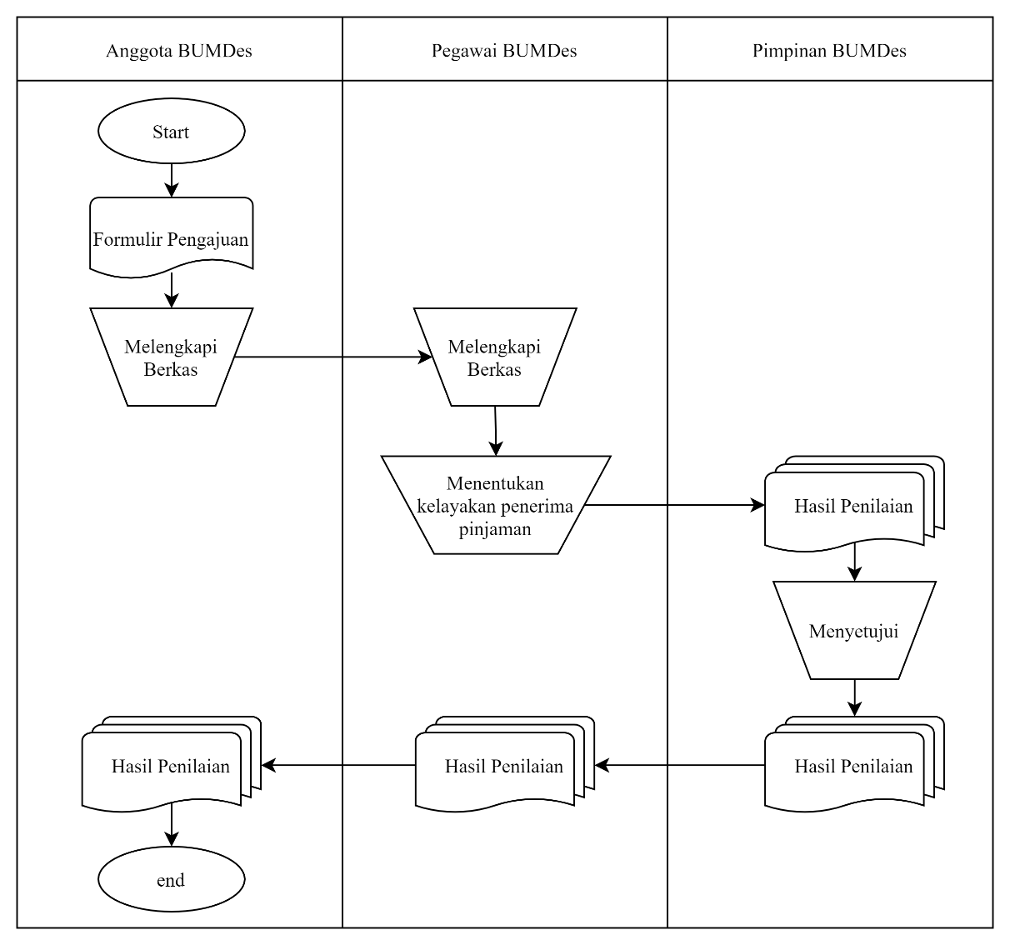Analisis sistem yang berjalan merupakan suatu gambaran tentang sistem yang diamati dan sedang berjalan saat ini, sehingga kelebihan dan kekurangan dapat diketahui. Analisis sistem yang berjalan juga dapat memudahkan dalam perancangan sistem yang baru. Adapun alur sistem yang berjalan saat ini adalah sebagai berikut.

Gambar IV.1Flowmap Diagram Sistem yang sedang Berjalan

Gambar di atas merupakan gambar *flowmap system* yang berjalan di mana terdapat tiga entitas yaitu Anggota BUMDES yang merupakan seluruh masyarakat Desa Baji Mangngai, Pegawai BUMDES yang bertugas melakukan pengumpulan berkas, penilaian sampai pada tahap *ranking* dan yang terakhir yaitu Pimpinan BUMDES. Anggota BUMDES mengisi formulir untuk mengajukan pinjaman, kemudian melengkapi berkas persyaratan yang terdapat di dalam formulir. Setelah itu, anggota BUMDES dapat menyerahkan berkas serta formulir kepada pegawai BUMDES. Pegawai BUMDES melakukan pengecekan data permohonan pinjaman kemudian menentukan anggota BUMDES yang layak didahulukan untuk menerima pinjaman. Hasil penilaian kemudian diserahkan kepada pimpinan BUMDES untuk disetujui yang selanjutnya dapat mendiskusikan besaran pinjaman yang akan diberikan.

## **Analisis Sistem yang diusulkan**

1. Analisis Masalah

Pada tahap analisis masalah ini digunakan untuk mengetahui permasalahan-permasalahan yang muncul pada BUMDES Appakabaji desa Baji Mangngai akibat meningkatnya permintaan anggota BUMDES untuk melakukan peminjaman dana sehingga membuat pihak BUMDES sering kesulitan dalam menentukan siapa anggota yang layak untuk menerima pinjaman. Pihak BUMDES melakukan rapat musyawarah dalam penentuan pemberian pinjaman karena belum adanya sistem yang digunakan untuk menentukan penilaian yang layak. Sehingga sering terjadi masalah kredit macet yang dapat menghambat proses peminjaman dana selanjutnya.

1. Analisis Kebutuhan

Berdasarkan hasil analisis sistem yang sedang berjalan semua kebutuhan-kebutuhan sistem telah dipertimbangkan dalam desain sistem, meliputi sebagai berikut ini:

1. Kebutuhan Antarmuka (*Interface*)

Kebutuhan-kebutuhan data yang dibutuhkan untuk perancangan sistem ini sebagai berikut:

1. Sistem ini menampilkan halaman  *login* sebagai autentikasi dari *admin* untuk mengakses sistem.
2. Sistem ini memiliki menu *input* data seperti data alternatif, data kriteria, dan pemberian bobot*.*
3. Sistem ini menampilkan data kriteria, data alternatif, dan data hasil perhitungan.
4. Kebutuhan Fungsional

Penjelasan proses fungsi adalah suatu bagian yang berupa, penjelasan secara terperinci setiap fungsi yang digunakan untuk menyelesaikan masalah. Fungsi-fungsi yang dimiliki oleh sistem tersebut adalah:

1. Memiliki *form* *login* yang harus diisi dengan *username* dan *password* yang dimiliki oleh admin.
2. Memilki *form input* data yang berupa alternatif, data kriteria, dan data bobot.
3. Memiliki *form input* alternatif dari masing-masing kriteria
4. Memiliki daftar hasil perhitungan
5. *Flowmap* yang diusulkan

Gambar IV.2Flowmap Diagram yang diusulkan

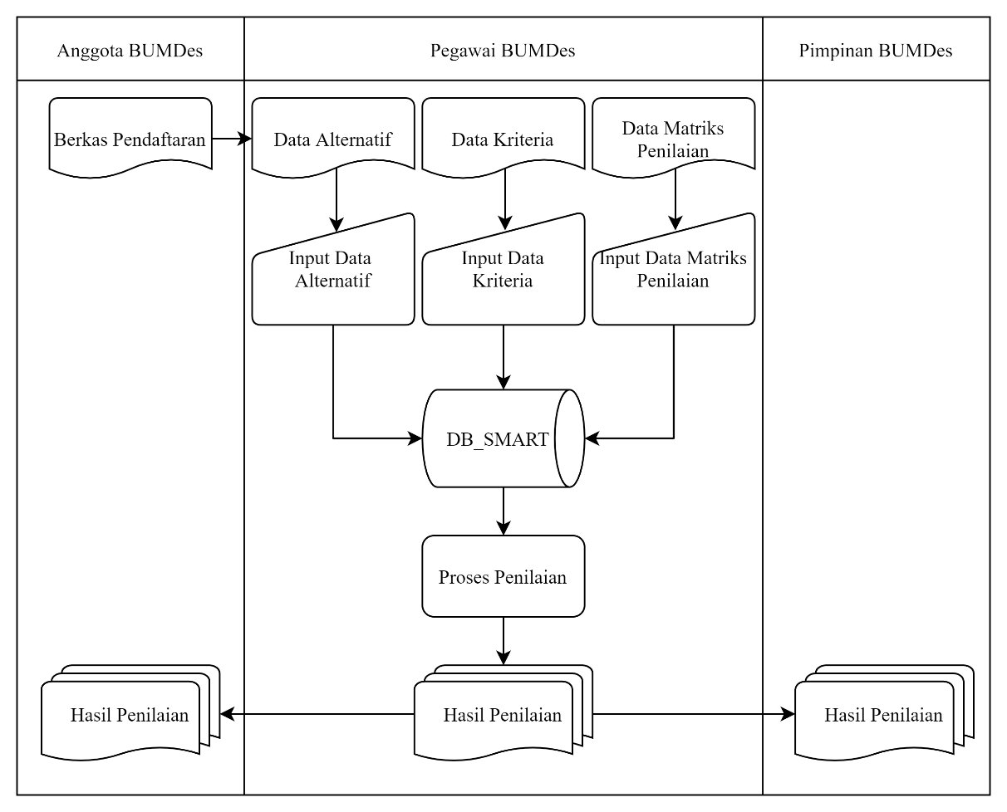Gambar IV.2 merupakan *flowmap* kerangka di mana terdapat tiga *actor* yang berperan di antaranya anggota BUMDES, pegawai BUMDES dan pimpinan BUMDES. pegawai BUMDES melakukan pengelolaan data berupa data alternatif, data kriteria dan data bobot, data tersebut diolah dan di *input* ke dalam *database*. Setelah melakukan penginputan data maka data akan diproses dengan metode SMART kemudian menghasilkan penilaian yang akan di informasikan oleh pimpinan kemudian akan di informasikan ke masyarakat berupa hasil penilaian.

## **Perancangan Sistem**

Perancangan sistem merupakan suatu sistem kegiatan yang dilakukan untuk mendesain suatu sistem yang mempunyai tahapan-tahapan kerja yang tersusun secara logis, dimulai dari pengumpulan data yang diperlukan guna pelaksanaan perancangan tersebut. Langkah selanjutnya adalah menganalisis data yang telah dikumpulkan guna menentukan batasan-batasan sistem, kemudian melangkah lebih jauh lagi yakni merancang sistem tersebut.

1. *Usecase Diagram*

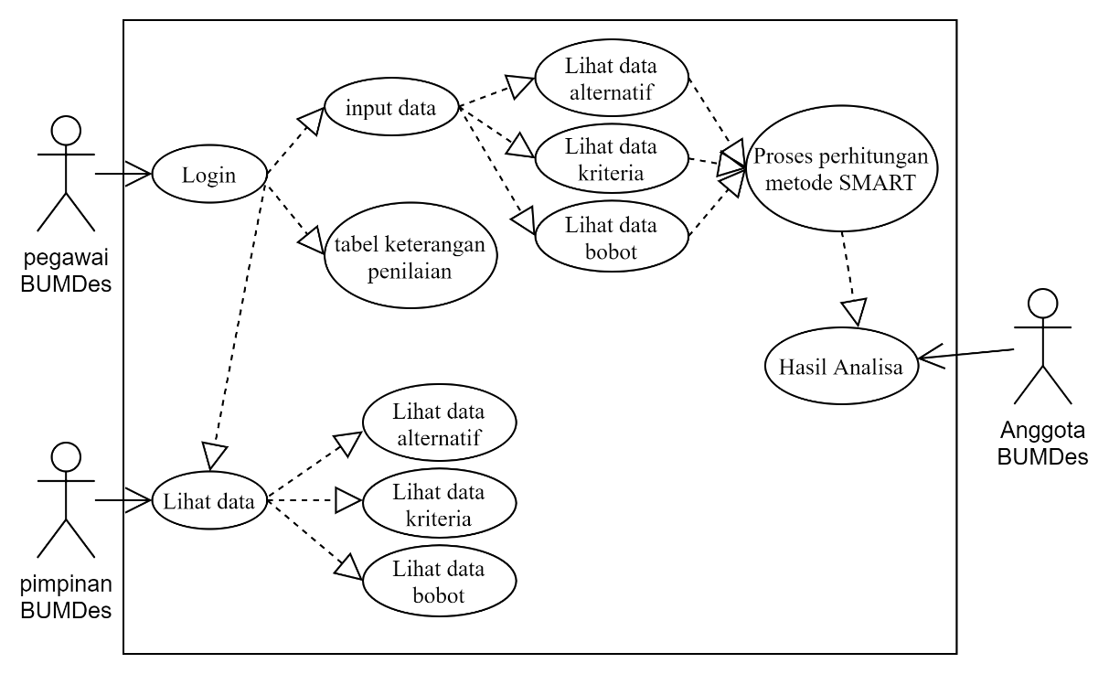Sebuah kegiatan atau juga interaksi yang saling berkesinambungan antara aktor dan juga sistem. Atau dengan kata lain teknik secara umum digunakan guna mengembangkan *software* sistem informasi dan memperoleh kebutuhan fungsional dari sistem yang ada.

**Gambar IV.3** Usecase Diagram

Gambar IV.3*Usecase Diagram*

Gambar di atas merupakan diagram *usecase* pegawai BUMDES yang menjelaskan alur kerja sistem, dalam menu ini terdapat menu *input* data berupa data alternatif, data kriteria, data bobot. kemudian menu data alternatif *include* dengan proses perhitungan dan menampilkan hasil perhitungan dengan metode SMART. Dalam menu ini terdapat tabel keterangan penilaian dan lihat data yang berupa data alternatif, data kriteria, dan data bobot.

1. *Activity Diagram*

*Activity Diagram* merupakan rancangan aliran aktivitas atau aliran kerja dalam sebuah sistem yang akan dijalankan. *Activity Diagram* juga digunakan untuk mendefinisikan atau mengelompokkan aluran tampilan dari sistem tersebut.



Gambar IV.4Activity Diagram

Gambar di atas merupakan *activity diagram* pegawai BUMDES yang menjelaskan alur kerja sistem, dalam menu ini terdapat menu *input* data berupa data alternatif, data kriteria dan data bobot, kemudian melakukan proses perhitungan dengan metode SMART dan akan menampilkan hasil analisa Metode SMART. Kemudian pegawai BUMDES dapat melihat hasil yang berupa daftar alternatif, daftar kriteria dan daftar bobot.

1. *Sequense Diagram*
2. *Sequence Diagram Login*

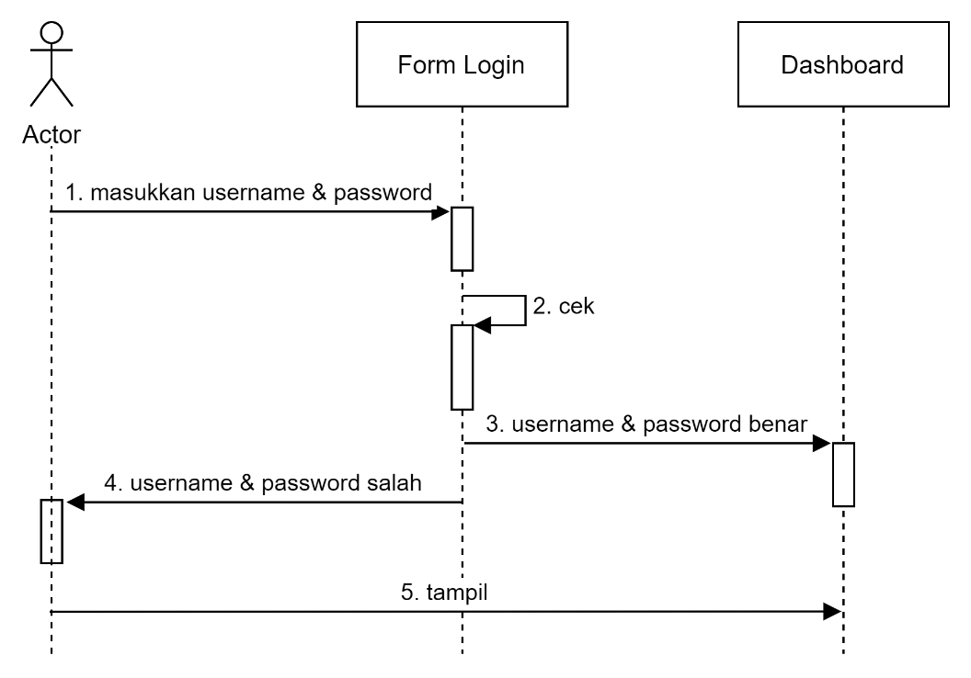

Gambar IV.5Sequence Diagram Login

Gambar di atas merupakan gambar *Sequence Diagram Login* yang merupakan tampilan awal dalam aplikasi. Aplikasi hanya bisa dibuka oleh Admin dan Pimpinan BUMDES yang telah mendaftarkan *username* dan *password* sebelumnya.

1. *Sequence Diagram* Pegawai BUMDES

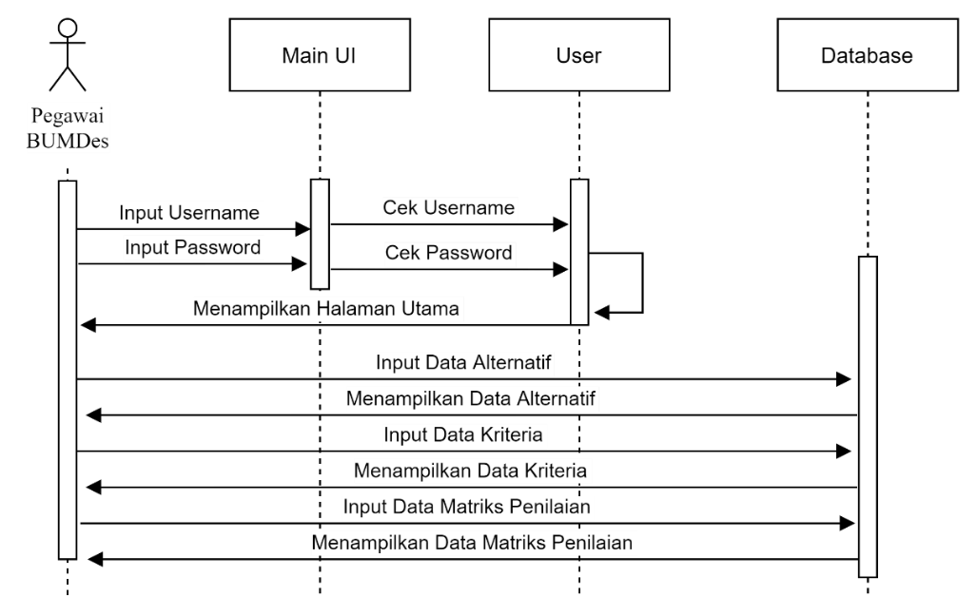

Gambar IV.6Sequence Diagram Pegawai BUMDES

Gambar di atas merupakan gambar *sequence diagram* pegawai BUMDES yang berfungsi menjelaskan alur kerja *input* data yang terdiri dari *input* data alternatif, *input* data kriteria, dan *input* data matriks perhitungan.

1. *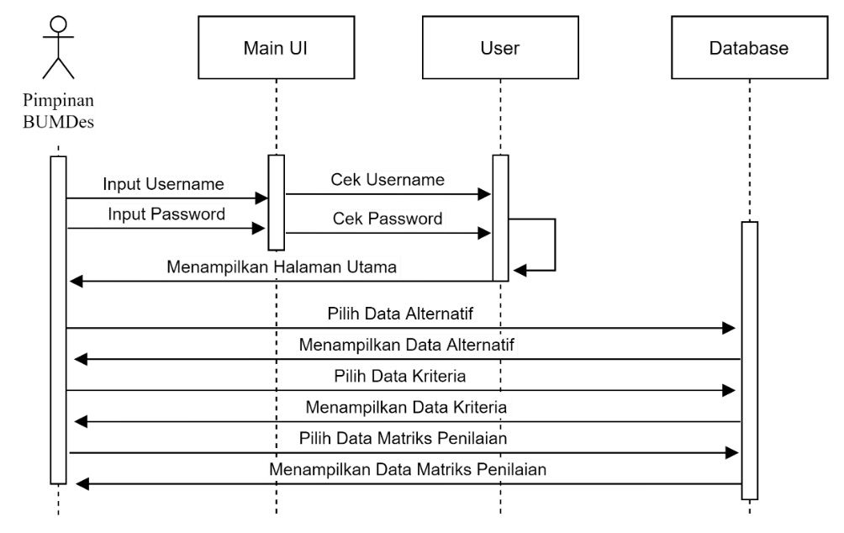Sequence Diagram* Pimpinan BUMDES

Gambar IV.7Sequence Diagram Pimpinan BUMDES

Gambar di atas merupakan gambar *sequence diagram* pimpinan BUMDES untuk melihat data alternatif, data kriteria dan data matriks penilaian.

1. 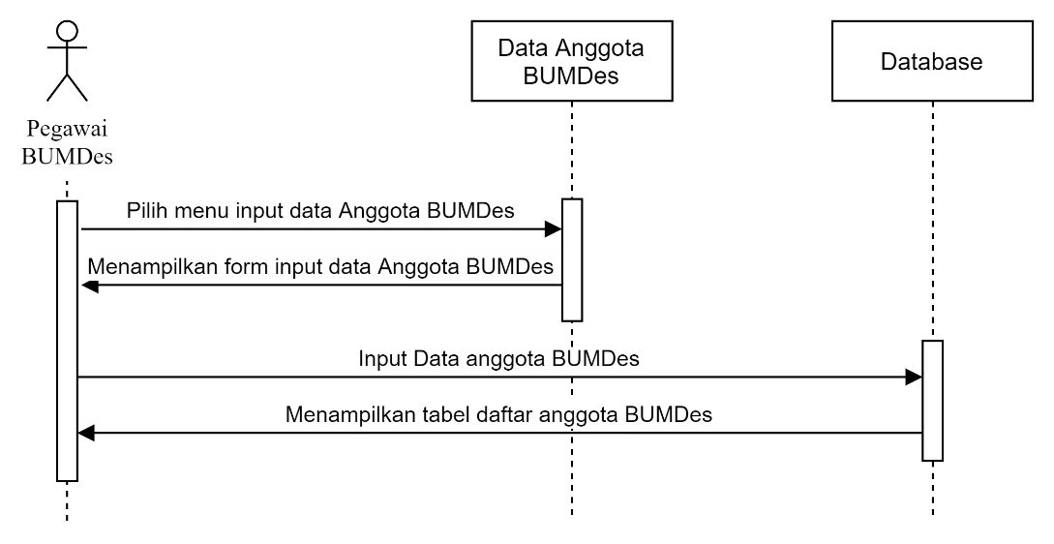*Sequence Diagram Input* Data Anggota BUMDES

Gambar IV.8Sequence Diagram Input Data Anggota BUMDES

Gambar di atas merupakan gambar *sequence diagram* data alternatif (anggota BUMDES) yang berfungsi menjelaskan alur kerja *input* data anggota BUMDES.

1. 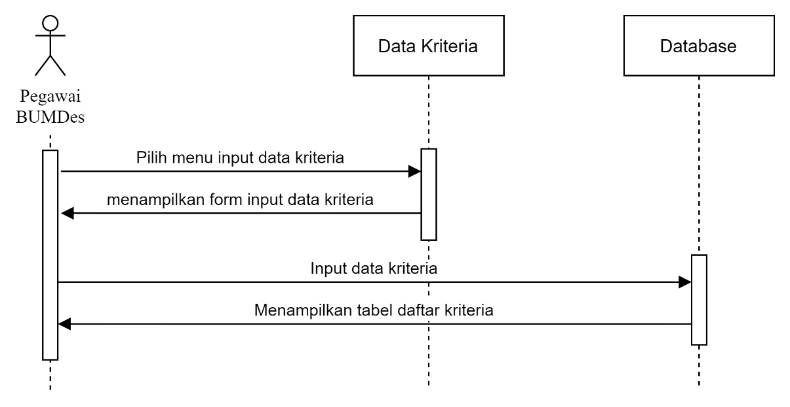*Sequence Diagram Input* Data Kriteria

Gambar IV.9Sequence Diagram Input Data Kriteria

Gambar di atas merupakan gambar *sequence diagram* data kriteria yang berfungsi menjelaskan alur kerja *input* data kriteria.

1. *Sequence Diagram Input* Data Matriks Penilaian

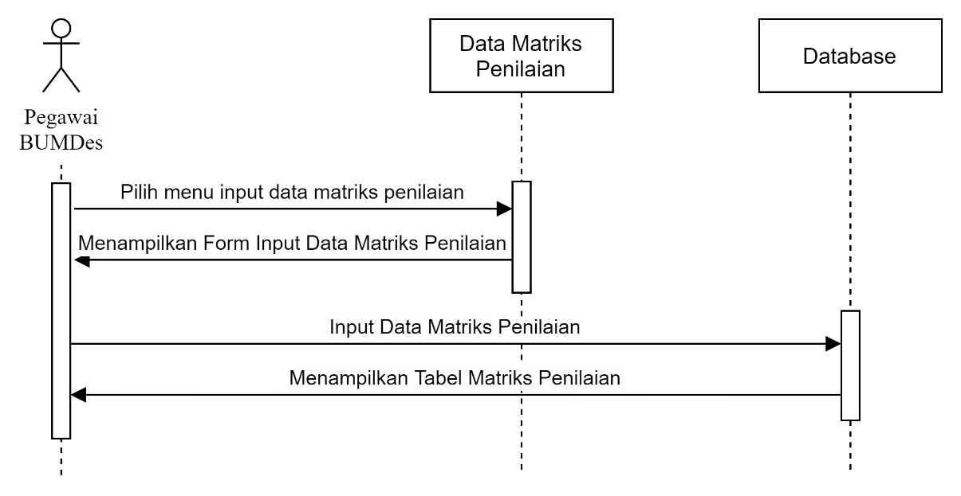

Gambar IV.10Sequence Diagram Input Data Matriks Penilaian

Gambar di atas merupakan gambar *sequence diagram* data matriks penilaian yang berfungsi menjelaskan alur kerja *input* data matriks sebelum melakukan proses perhitungan dengan metode *SMART*.

1. 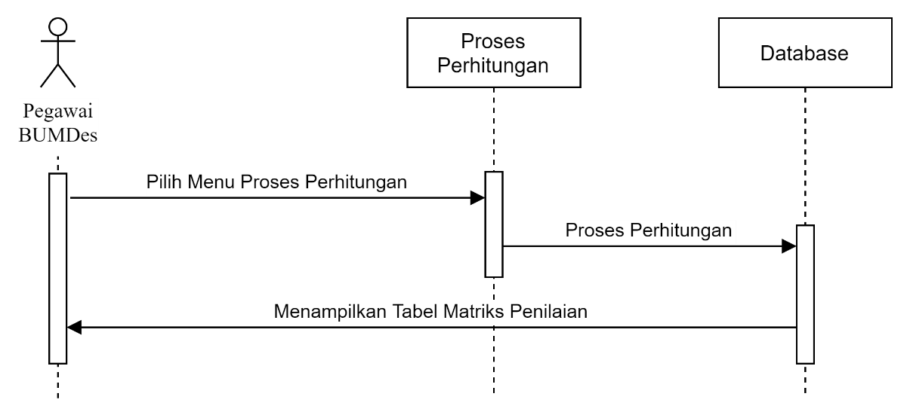*Sequence Diagram* Proses Penilaian

Gambar IV.11Sequence Diagram Proses Penilaian

Gambar di atas merupakan gambar *sequence diagram* data penilaian yang berfungsi menjelaskan alur kerja proses perhitungan dengan metode *SMART*.

1. *ERD (Entity Relationship Diagram)*

Merupakan diagram yang digunakan dan dimanfaatkan dalam desain sebuah *database.*

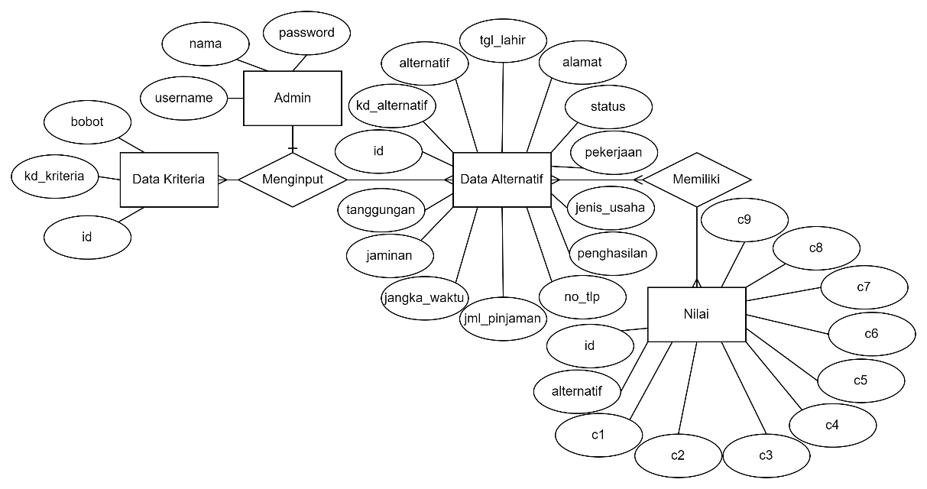

Gambar IV.12ERD (Entity Relationship Diagram)

## **Perancangan *Database***

1. Tabel *User*

Tabel IV.1Tabel User

|  |  |  |  |  |
| --- | --- | --- | --- | --- |
| No | *Field Name* | *Type* | *Width* | Keterangan |
| 1 | Nama_admin | *Int* | 11 | *Primary key* |
| 2 | Username | *Varchar* | 30 | *-* |
| 3 | Password | *Varchar* | 16 | *-* |

1. Tabel Alternatif

Tabel IV.2Tabel Alternatif

|  |  |  |  |  |
| --- | --- | --- | --- | --- |
| No | *Field Name* | *Type* | *Width* | Keterangan |
| 1 | id | *int* | 11 | *Primary key* |
| 2 | alternatif | *varchar* | 30 | *-* |
| 3 | tgl_lahir | *date* | 11 | *-* |
| 4 | alamat | *varchar* | 30 | *-* |
| 5 | status | *varchar* | 11 | *-* |
| 6 | pekerjaan | *varchar* | 30 | *-* |
| 7 | jenis_usaha | *varchar* | 30 | *-* |
| 8 | penghasilan | *int* | 30 | *-* |
| 9 | no._tlp | *int* | 12 | *-* |
| 10 | jml_pinjaman | *int* | 30 | *-* |
| 11 | jangka_waktu | *int* | 11 | *-* |
| 12 | jaminan | *varchar* | 30 | *-* |
| 13 | tanggungan | *int* | 2 | *-* |
| 14 | rank | *int* | 2 | *-* |
| 15 | Total | *int* | 5 | *-* |

1. Tabel Kriteria

Tabel IV.3Tabel Kriteria

|  |  |  |  |  |
| --- | --- | --- | --- | --- |
| No | *Field Name* | *Type* | *Width* | Keterangan |
| 1 | id | *Int* | 11 | *Primary key* |
| 2 | nama_kriteria | *varchar* | 11 | *-* |
| 3 | subkriteria_1 | *varchar* | 11 | *-* |
| 4 | subkriteria_2 | *varchar* | 11 | *-* |
| 5 | subkriteria_3 | *varchar* | 11 | *-* |
| 6 | subkriteria_4 | *varchar* | 11 | *-* |
| 7 | subkriteria_5 | *varchar* | 11 | *-* |
| 8 | subkriteria_6 | *varchar* | 11 | *-* |
| 9 | subkriteria_7 | *varchar* | 11 | *-* |
| 10 | subkriteria_8 | *varchar* | 11 | *-* |
| 11 | subkriteria_9 | *varchar* | 11 | *-* |
| 12 | subkriteria_10 | *varchar* | 11 | *-* |
| 13 | subkriteria_11 | *varchar* | 11 | *-* |
| 14 | subkriteria_12 | *varchar* | 11 | *-* |

1. Tabel Penilaian

Tabel IV.4Tabel rel_alternatif

|  |  |  |  |  |
| --- | --- | --- | --- | --- |
| No | *Field Name* | *Type* | *Width* | Keterangan |
| 1 | id | *Int* | 11 | *Primary key* |
| 2 | kode_alternatif | *Int* | 11 | *-* |
| 3 | kode_kriteria | *Int* | 11 | *-* |
| 4 | nilai | *Int* | 11 | *-* |

## **Perancangan *Interface***

*User Interface* adalah tampilan visual sebuah aplikasi yang menjembatani sistem dengan pengguna *(user).*Tampilan UI dapat berupa bentuk, warna, dan tulisan yang didesain semenarik mungkin. Secara sederhana, UI adalah bagaimana tampilan sebuah produk dilihat oleh pengguna.

1. 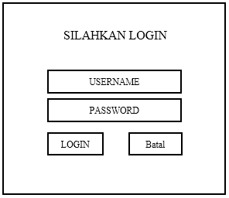Rancangan *interface login*

Gambar IV.13Rancangan Interface Login

Gambar di atas merupakan rancangan tampilan *form login* yang terdapat *textbox* yaitu *input username* dan *input password* kemudian terdapat *button*. Ketika *login* berhasil maka akan tampil menu utama.

1. 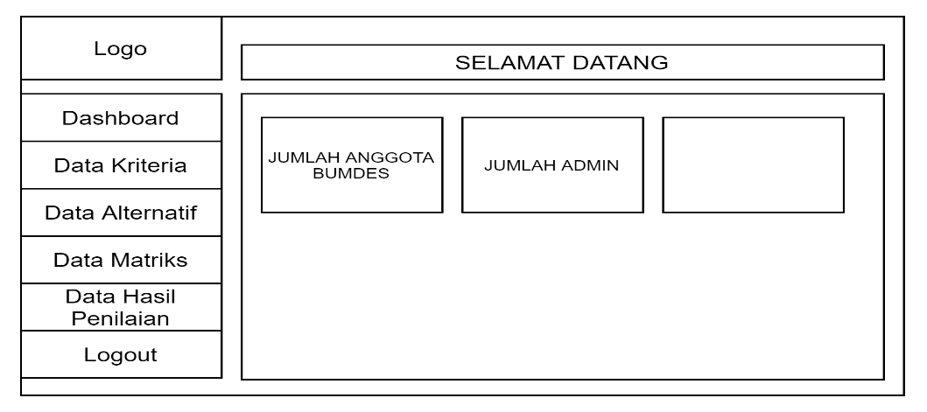Rancangan Menu Utama

Gambar IV.14Rancangan Menu Utama

Gambar di atas merupakan rancangan menu utama pada aplikasi yang berisi beberapa informasi singkat mengenai jumlah anggota BUMDES.

1. 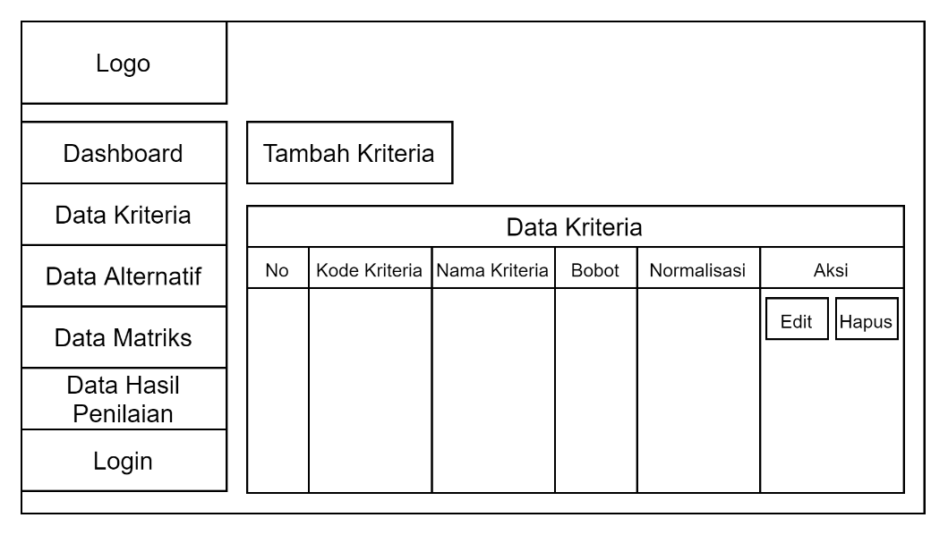Rancangan *output* data kriteria

Gambar IV.15Rancangan output data kriteria

Gambar di atas merupakan rancangan daftar Kriteria yang menjelaskan *output* data Kriteria. Tabel di atas terdiri dari semua kriteria yang di masukkan.

1. 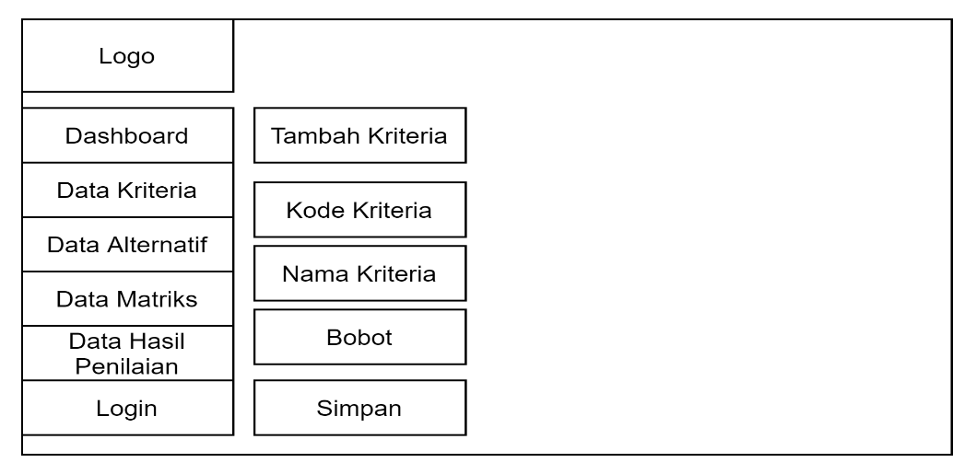Rancangan *Input* data kriteria

Gambar IV.16Rancangan input data kriteria

Gambar di atas merupakan tabel *input* kriteria apabila terdapat penambahan jumlah kriteria.

1. 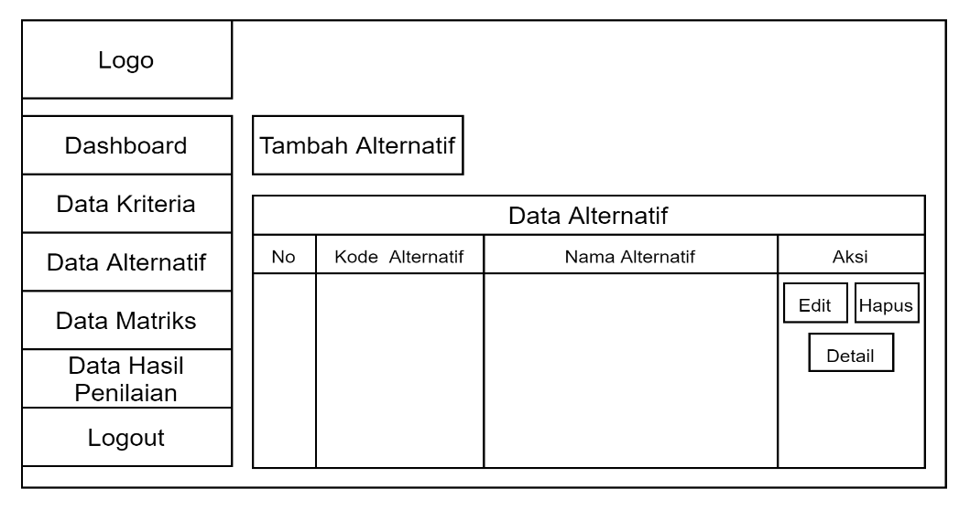Rancangan *Output* Data Alternatif

Gambar IV.17Rancangan output data alternatif

Gambar di atas berisi data anggota BUMDES yang telah mendaftar dan melengkapi berkas pengajuan pinjaman.

1. 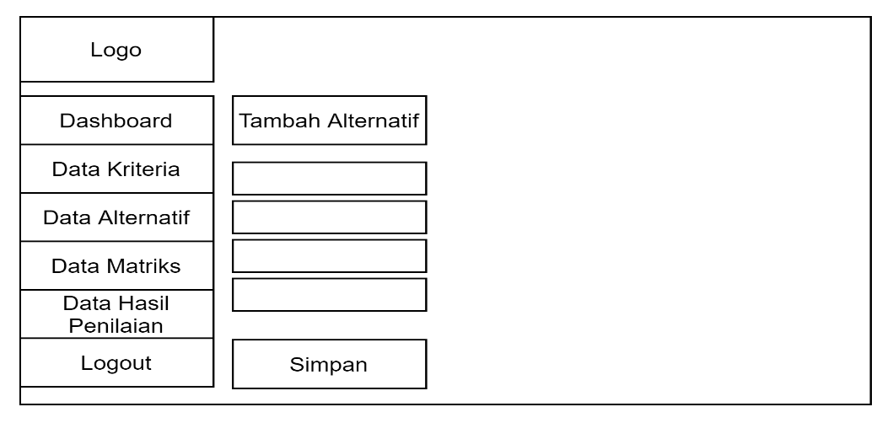Rancangan *Input* Data Alternatif

Gambar IV.18Rancangan input data alternatif

Gambar di atas merupakan tabel penginputan data alternatif apabila terdapat penambahan jumlah alternatif.

1. 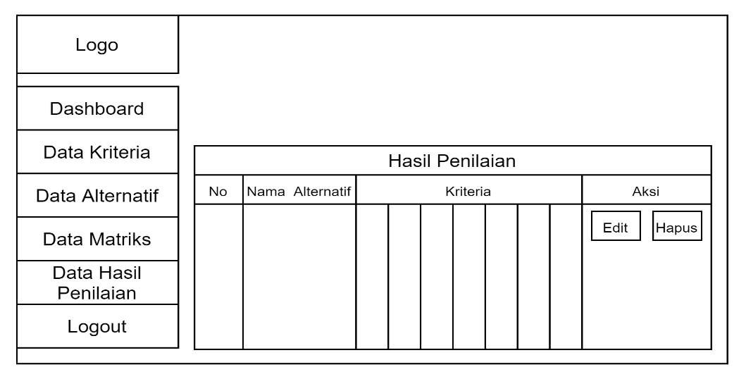RancanganData Matriks Penilaian

Gambar IV.19RancanganData Matriks Penilaian

Gambar di atas merupakan tabel hasil penginputan semua penilaian terhadap alternatif.

1. 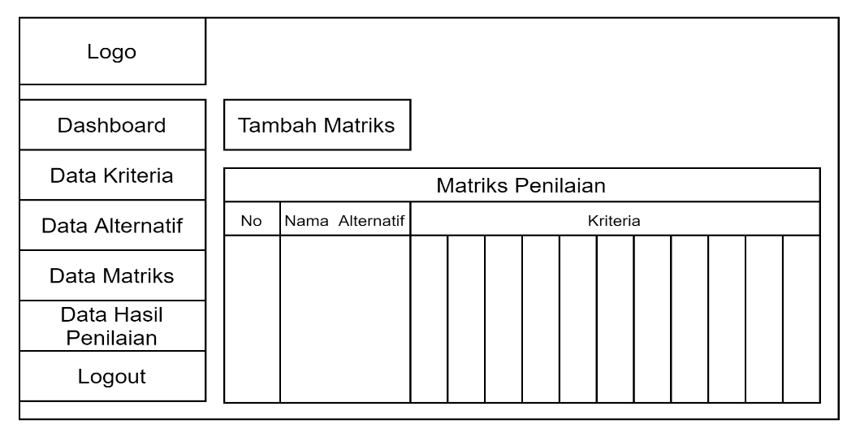Rancangan *Output* Hasil Penilaian

Gambar IV.20Rancangan output hasil perhitungan

Gambar di atas merupakan tampilan hasil *ranking* menggunakan metode SMART.

# **BAB V**

# **IMPLEMENTASI DAN PENGUJIAN SISTEM**

## **Implementasi Sistem**

Tahap implementasi aplikasi adalah tahap menerjemahkan perancangan berdasarkan hasil analisis dalam bahasa yang dapat dimengerti oleh mesin penerapan perangkat lunak pada keadaan yang sesungguhnya.

1. 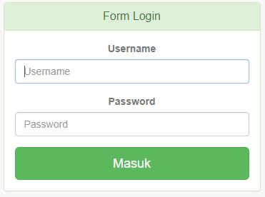Halaman *Login*

Gambar V.1Halaman Login

Gambar di atas merupakan tampilan halaman *login* yang berisi *input* *username* dan *password* pada saat *user* mengakses sistem.

1. 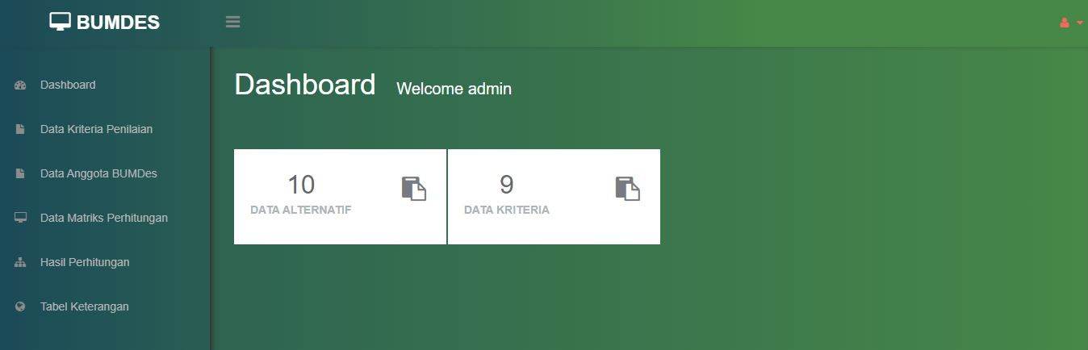Tampilan Menu Utama

Gambar V.2Tampilan Menu Utama

Gambar di atas merupakan tampilan menu utama yang di dalamnya terdiri dari beberapa menu *input* dan hasil *output*.

1. 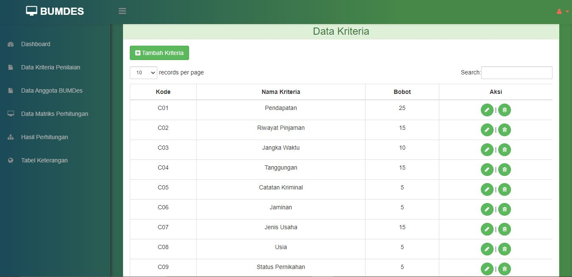Tampilan Kriteria

Gambar V.3Tampilan Output Data Kriteria

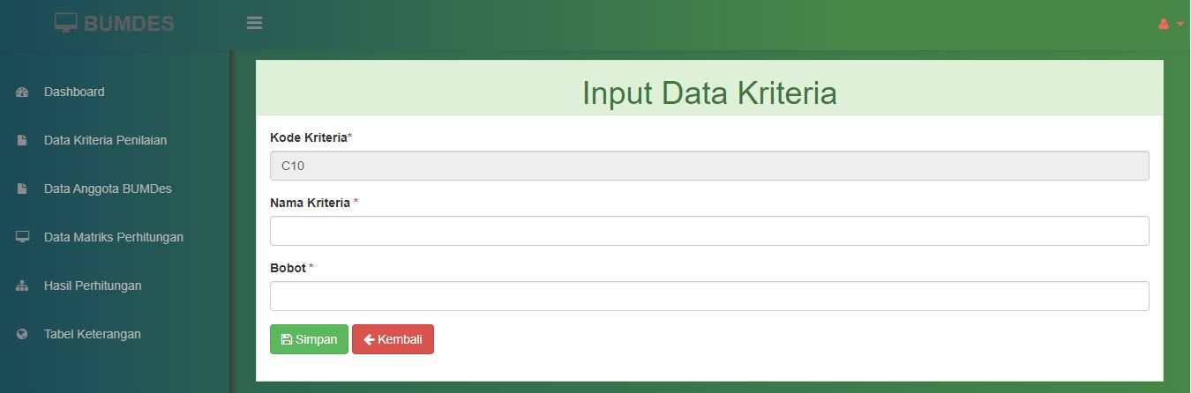Gambar di atas merupakan tampilan *output* data kriteria yang menjadi pertimbangan dalam melakukan penilaian kelayakan penerima pinjaman.

Gambar V.4Tampilan Input Data Kriteria

Gambar di atas merupakan tampilan *input* data kriteria apabila ada penambahan jumlah data kriteria.

1. 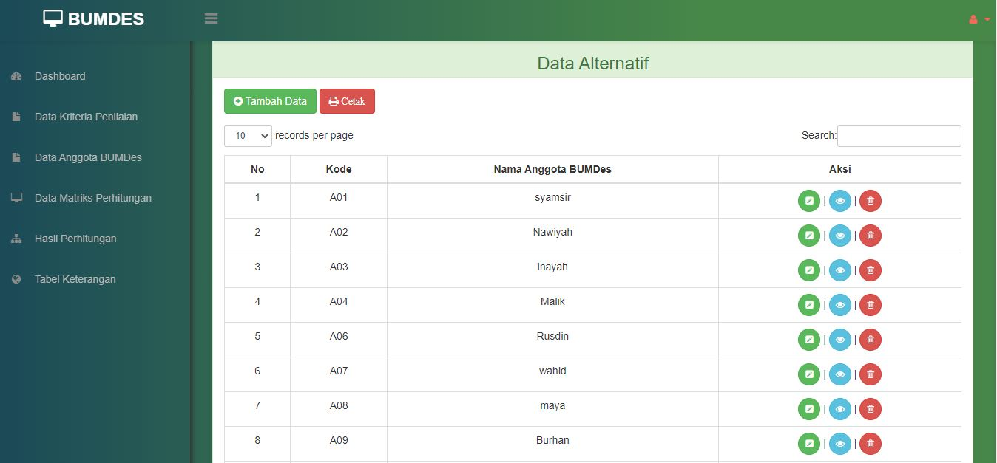Tampilan Alternatif

Gambar V.5 Tampilan Input Data Kriteria

Gambar di atas merupakan tampilan hasil data alternatif yang telah di *input* yang nantinya dapat diubah, dihapus atau dilihat detailnya.

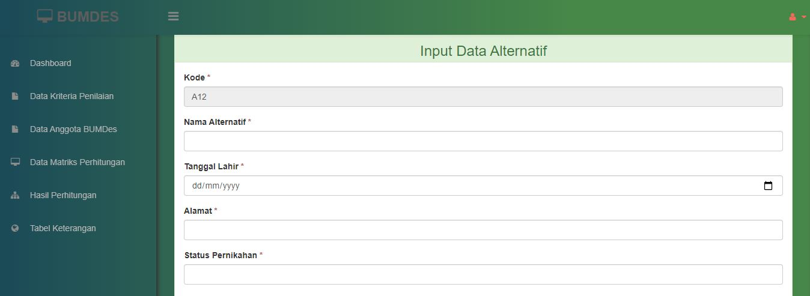Gambar di atas merupakan tampilan *input* data alternatif apabila ada penambahan jumlah data alternatif.

Gambar V.6Tampilan Input Data Alternatif

1. 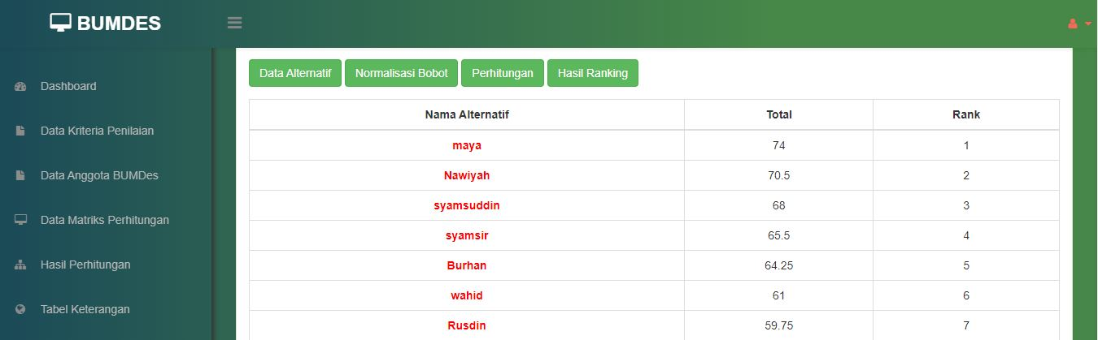Tampilan Matriks Penilaian

Gambar V.7Tampilan Matriks Penilaian

Gambar di atas merupakan halaman matriks penilaian yang berisi *input* bobot kriteria pada setiap alternatif agar dapat menghasilkan *ranking* untuk menentukan penerima pinjaman.

## **Pengujian Sistem *Blackbox***

Berdasarkan hasil penilaian diperoleh hasil penilaian sebagai berikut:

1. Pengujian sistem antarmuka *user admin*

Tabel V.1Tabel pengujian sistem antarmuka admin

|  |  |  |  |
| --- | --- | --- | --- |
| Bagian Menu | Data Masukan | Yang diharapkan | Kesimpulan |
| Halaman Login | *-Username*  *-Password*  -Klik tombol *login* | *Login* untuk masuk ke menu utama atau *Dashboard* | [√] Diterima  [ ] Ditolak |
| Menu Utama | *Sidebar Menu* | Antarmuka menu utama atau *dashboard* berisi jumlah anggota BUMDES dan jumlah data kriteria | [√] Diterima  [ ] Ditolak |
| Menu data kriteria penilaian (Tambah data kriteria penilaian) | -Klik data kriteria penilaian  -Tambah data kriteria | -Menampilkan semua data kriteria yang telah di masukkan.  -Antarmuka data kriteria berisikan sub menu untuk menambahkan data kriteria yang diperlukan dalam penilaian. | [√] Diterima  [ ] Ditolak |
| Menu data anggota BUMDES (Tambah data anggota BUMDES) | -Klik data anggota BUMDES  -Tambah data anggota BUMDES | -Menampilkan semua data anggota BUMDES.  -Antarmuka data anggota BUMDES berisikan sub menu untuk menambahkan data anggota BUMDES. | [√] Diterima  [ ] Ditolak |
| Menu data matriks perhitungan (Tambah data matriks penilaian) | -Klik data matriks perhitungan  -Tambah data matriks perhitungan | -Menampilkan semua data hasil penilaian.  -Antarmuka data matriks data perhitungan berisikan sub menu untuk menambahkan bobot penilaian. | [√] Diterima  [ ] Ditolak |
| Menu hasil perhitungan | -Klik data hasil perhitungan | -Menampilkan hasil *ranking* berdasarkan nilai tertinggi. | [√] Diterima  [ ] Ditolak |

1. Pengujian sistem antarmuka *user* pimpinan

Tabel V.2Tabel pengujian sistem antarmuka pimpinan

|  |  |  |  |
| --- | --- | --- | --- |
| Bagian Menu | Data Masukan | Yang diharapkan | Kesimpulan |
| Halaman Login | *-Username*  *-Password*  -Klik tombol *login* | *Login* untuk masuk ke menu utama atau *Dashboard* | [√] Diterima  [ ] Ditolak |
| Menu Utama | *Sidebar Menu* | Antarmuka menu utama atau *dashboard* berisi jumlah anggota BUMDES dan jumlah data kriteria | [√] Diterima  [ ] Ditolak |
| Menu hasil perhitungan | -Klik data hasil perhitungan | -Menampilkan hasil *ranking* berdasarkan nilai tertinggi. | [√] Diterima  [ ] Ditolak |

## **Hasil Pengujian Kelayakan Sistem**

Berdasarkan hasil penelitian yang telah dilakukan oleh peneliti selama melakukan penelitian di BUMDES Appakabaji, diperoleh data sebagai berikut:

1. Data kredit macet anggota BUMDES Appakabaji

Selama penelitian, diperoleh 50 data anggota BUMDES Appakabaji di mana 19 di antaranya mengalami kredit macet.

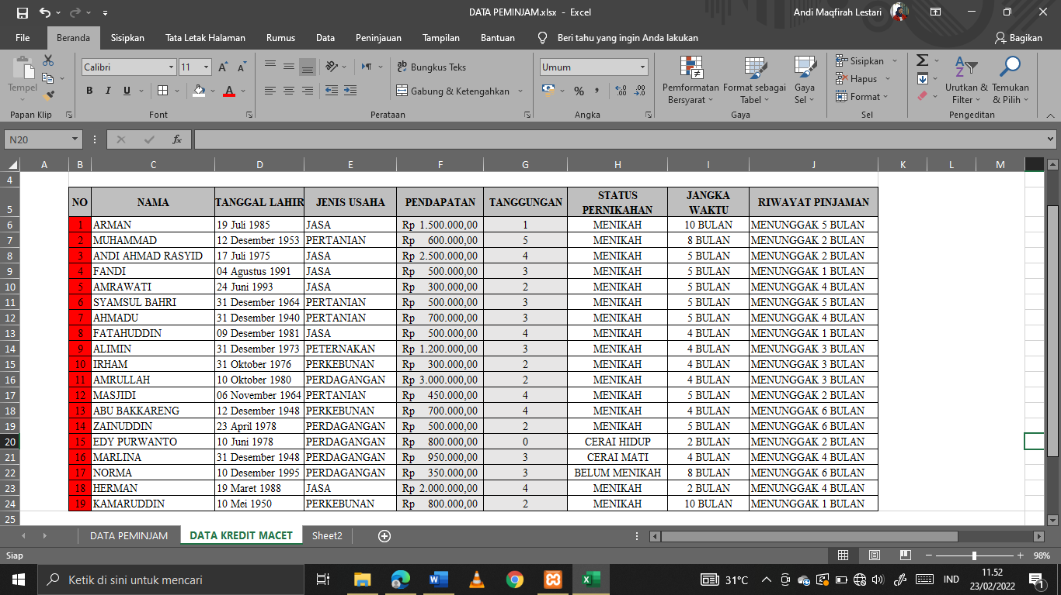Setelah diamati, faktor-faktor yang paling berpengaruh sehingga terjadinya kredit macet adalah pendapatan yang rendah, jumlah tanggungan yang banyak dan riwayat pinjaman yang macet. Perhatikan gambar di bawah ini:

Gambar V.8Data Kredit Macet BUMDES Appakabaji

Berdasarkan gambar di atas dapat dilihat bahwa anggota BUMDES yang mengalami kredit macet memiliki rata-rata penghasilan yang rendah, rata-rata jumlah tanggungan yang banyak dan riwayat pinjaman yang mengalami kredit macet. Rata-rata penghasilan anggota BUMDES yang mengalami kredit macet yaitu kurang dari satu juta rupiah dan rata-rata jumlah tanggungannya yaitu sebanyak 3 orang.

Pengimplementasian nilai bobot yang akan diterapkan dalam aplikasi dapat dilakukan berdasarkan kesimpulan dari tabel di atas. Untuk menghindari kredit macet, anggota BUMDES yang harus didahulukan menerima pinjaman seharunya memiliki pendapatan yang tinggi, jumlah tanggungan sedikit dan riwayat pinjaman yang lancar.

1. Uji Simulasi

Uji simulasi dilakukan untuk mengetahui apakah sistem yang telah dibuat menggunakan metode *Simple Multi Attribute Rating Technique* ini dapat membantu mengurangi angka kredit macet. Pengujian dilakukan dengan membandingkan hasil perankingan yang dilakukan oleh pegawai BUMDES dan hasil perankingan yang dikerjakan melalui sistem.

Berikut hasil yang diperoleh dari perankingan pegawai BUMDES: (Lihat Lampiran 5).

Tabel V.3Tabel Hasil Analisa Pegawai BUMDES

|  |  |  |
| --- | --- | --- |
| NO | NAMA | ALAMAT |
| 1 | SYAHARUDDIN USMAN | DUSUN BADDO-BADDO |
| 2 | FATAHUDDIN | DUSUN BADDO-BADDO |
| 3 | MUSTAFA S | DUSUN BADDO-BADDO |
| 4 | NURSIYAH | DUSUN TAMARUNANG |
| 5 | HANDI ARDIYANSYAH | DUSUN TAMARUNANG |
| 6 | TAMSIR HAFID | DUSUN TAMARUNANG |
| 7 | FANDI | DUSUN PAO-PAO |
| 8 | MASJIDI | DUSUN PAO-PAO |

Jumlah keseluruhan anggota BUMDES yang mendaftar yaitu sebanyak 23 orang. Tabel di atas merupakan nama-nama anggota BUMDES yang didahulukan untuk menerima pinjaman. Hasilnya menunjukkan 3 dari 8 anggota BUMDES mengalami kredit macet di awal pembayaran, sehingga mengurangi jatah peminjaman pada bulan berikutnya. Anggota BUMDES yang mengalami kredit macet memiliki penghasilan yang kecil, riwayat pinjaman pernah mengalami kredit macet dan jumlah tanggungan yang banyak.

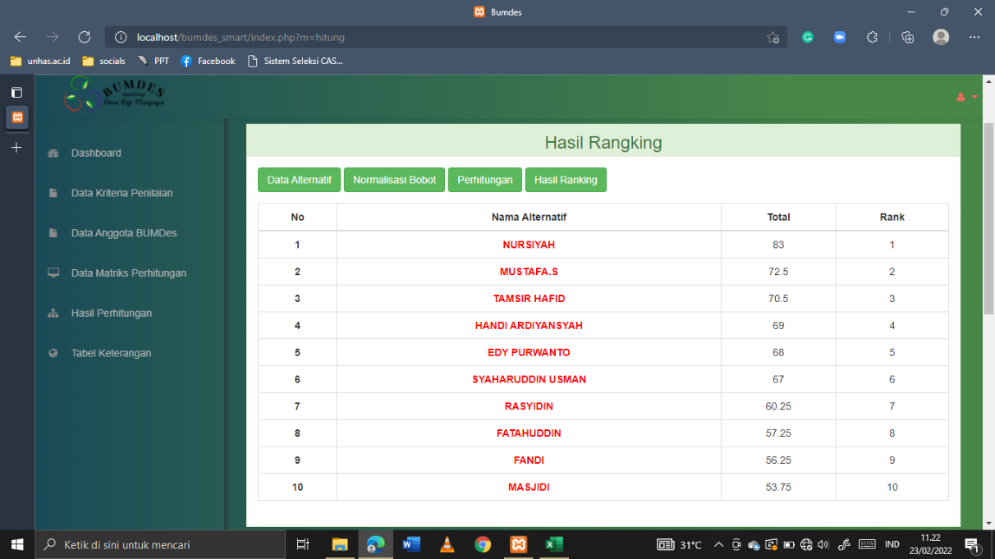 Selanjutnya, berikut hasil perhitungan dari sistem yang telah dibuat.

Gambar V.9Hasil Perhitungan Sistem

Gambar di atas merupakan hasil perhitungan dari sistem. Hasil yang diperoleh menunjukkan 8 orang teratas dari 23 anggota BUMDES yang mendaftar berbeda dengan hasil analisa pegawai BUMDES. Berdasarkan hasil perhitungan, 1 dari 3 nama anggota BUMDES yang mengalami kredit macet berada pada urutan terakhir dari daftar penerima pinjaman. Sedangkan, 2 anggota BUMDES lainnya tidak masuk ke dalam daftar penerima pinjaman. Rata-rata penerima pinjaman berdasarkan hasil penilaian sistem, memiliki penghasilan yang tinggi, riwayat pinjaman yang lancar dengan jumlah tanggungan yang sedikit.

Setelah memperhitungkan faktor-faktor yang menjadi penyebab terjadinya kredit macet dan menerapkannya pada sistem yang dibuat dapat disimpulkan bahwa perhitungan dari sistem lebih akurat dari pada hasil analisa dari pegawai BUMDES. Sehingga sistem ini dinilai mampu membantu mengurangi angka kredit macet yang terjadi di BUMDES Appakabaji.

## **Implementasi Algoritma**

Ada 9 kriteria yang digunakan dan dapat diganti sesuai kebutuhan dapat dilihat dari uraian berikut ini:

1. Menentukan jumlah kriteria

Tabel V.5 Tabel Kriteria

|  |  |  |  |
| --- | --- | --- | --- |
| No. | Kriteria | Parameter | Nilai |
| 1 | Pendapatan | 0-500.999  501.000-1.000.999  1.001.000-1.500.999  1.501.000-2.000.999  2.001.000-2.500.999  2.501.000-3.000.999  3.001.000-3.500.999  3.501.000-4.000.999  4.001.000-4.500.999  4.501.000-5.000.000  >5.000.000 | 5  10  20  30  40  50  60  70  80  90  100 |
| 2 | Riwayat Pinjaman | Lancar  Menunggak 1 bulan  Menunggak 2 bulan  Menunggak 3 bulan  Menunggak 4 bulan  >5 bulan | 100  80  60  40  20  0 |
| 3 | Jangka Waktu | 1 bulan  2 bulan  3 bulan  4 bulan  5 bulan  6 bulan  7 bulan  8 bulan  9 bulan  10 bulan | 100  90  80  70  60  50  40  30  20  10 |
| 4 | Tanggungan | 0  1-2  3-4  >5 | 100  80  60  40 |
| 5 | Catatan Kriminal | Ada, Berkaitan dengan keuangan  Ada, tidak berkaitan dengan keuangan  Tidak ada | 0  50  100 |
| 6 | Jaminan | Surat Berharga  Tidak Ada | 100  0 |
| 7 | Jenis Usaha | Perdagangan  Pertanian  Perkebunan  Peternakan  Perikanan  Jasa | 100  90  80  70  60  50 |
| 8 | Usia | 20-50 tahun  >50 tahun | 100  50 |
| 9 | Status Pernikahan | Menikah  Belum Menikah | 50  100 |

1. Memberikan skala prioritas atau bobot preferensi pada setiap kriteria

Penentuan bobot ditetapkan berdasarkan hasil analisis kredit macet sebelumnya. Berdasarkan skala prioritas, pendapatan, riwayat pinjaman dan jumlah tanggungan harus memiliki bobot yang lebih tinggi dari kriteria yang lain. Bobot jenis usaha ditentukan dengan mempertimbangkan tujuan awal BUMDES. Sedangkan jangka waktu, jaminan, usia dan status pernikahan ditentukan oleh pegawai BUMDES.

Tabel V.6Tabel Pembobotan

|  |  |  |
| --- | --- | --- |
| No. | Kriteria | Bobot |
| 1 | Pendapatan | 25 |
| 2 | Riwayat Pinjaman | 15 |
| 3 | Jangka Waktu | 10 |
| 4 | Tanggungan | 15 |
| 5 | Catatan Kriminal | 5 |
| 6 | Jaminan | 5 |
| 7 | Jenis Usaha | 15 |
| 8 | Usia | 5 |
| 9 | Status Perkawinan | 5 |

1. Normalisasi bobot

Normalisasi bobot dilakukan dengan membagi bobot setiap kriteria dengan jumlah total bobot kriteria. Sehingga diperoleh hasil sebagai berikut:

Tabel V.7Tabel Normalisasi

|  |  |  |
| --- | --- | --- |
| No. | Kriteria | Nilai Normalisasi |
| 1 | Pendapatan | 25/100 = 0,25 |
| 2 | Riwayat Pinjaman | 15/100 = 0,15 |
| 3 | Jangka Waktu | 10/100 = 0.1 |
| 4 | Tanggungan | 15/100 = 0,15 |
| 5 | Catatan Kriminal | 5/100 = 0,05 |
| 6 | Jaminan | 5/100 = 0,05 |
| 7 | Jenis Usaha | 15/100 = 0,15 |
| 8 | Usia | 5/100 = 0,05 |
| 9 | Status Perkawinan | 5/100 = 0,05 |

1. Memberikan nilai pada setiap kriteria untuk setiap alternatif

Pemberian nilai pada setiap kriteria berdasarkan data masing-masing alternatif sesuai dengan tabel kriteria.

Tabel V.8Tabel Penilaian

|  |  |  |  |  |  |  |  |  |  |  |
| --- | --- | --- | --- | --- | --- | --- | --- | --- | --- | --- |
| No. | Alternatif | C1 | C2 | C3 | C4 | C5 | C6 | C7 | C8 | C9 |
| 1 | A1 | 10 | 100 | 90 | 80 | 100 | 100 | 90 | 50 | 50 |
| 2 | A2 | 50 | 100 | 60 | 60 | 100 | 100 | 10 | 50 | 50 |
| 3 | A3 | 5 | 100 | 60 | 60 | 100 | 100 | 50 | 100 | 50 |

1. Menghitung nilai akhir masing-masing alternatif

Mengurutkan hasil *ranking* dari nilai terbesar ke terkecil.

SYAHARUDDIN USMAN

= (0,25 * 10) + (0,15 * 100) + (0,1 * 90) + (0,15 * 80) + (0,05 * 100) + (0,05 * 100) + (0,15 * 90) + (0,05 * 50) + (0,05 * 50)

= 2,5 + 15 + 9 + 12 + 5 + 5 + 13,5 + 2,5 + 2,5

= 67

MUSTAFA

= (0,25 * 50) + (0,15 * 100) + (0,1 * 60) + (0,15 * 60) + (0,05 * 100) + (0,05 * 100) + (0,15 * 10) + (0,05 * 50) + (0,05 * 50)

= 12,5 + 15 + 6 + 9 + 5 + 5 + 15 + 2,5 + 2,5

= 72,5

FANDI

= (0,25 * 5) + (0,15 * 100) + (0,1 * 60) + (0,15 * 60) + (0,05 * 100) + (0,05 * 100) + (0,15 * 50) + (0,05 * 100) + (0,05 * 50)

= 1,25 + 15 + 6 + 9 + 5 + 5 + 7,5 + 5 + 2,5

= 56,25

Sehingga diperoleh urutan penerima pinjaman yaitu MUSTAFA, SYAHARUDDIN USMAN, FANDI.

Sumber : Olahan Penulis

# **BAB VI**

# **PENUTUP**

## **Kesimpulan**

Berdasarkan hasil penelitian yang telah dilakukan hingga pada tahap pembuatan dan pengimplementasian sistem, aplikasi Penentuan Pemberian Pinjaman kepada Anggota Badan Usaha Milik Desa menggunakan Metode *Simple Multi Attribute Rating Technique* ini menghasilkan sistem penilaian kelayakan penerima pinjaman kepada anggota BUMDES yang dapat mengurangi angka kredit macet. Berdasarkan hasil pengujian *black box,* sistem yang dibuat berjalan dengan baik secara fungsional sedangkan hasil uji simulasi yang dilakukan dengan analisis faktor yang mempengaruhi kredit macet pada BUMDES Appakabaji diperoleh hasil 3 dari 8 anggota BUMDES yang mengalami kredit macet di awal pembayaran berdasarkan hasil analisis dari pegawai BUMDES, tidak masuk ke dalam daftarpenerima bantuan berdasarkan hasil perhitungan menggunakan sistem. Berdasarkan hasil tersebut, maka dapat disimpulkan bahwa sistem ini dapat membantu pegawai BUMDES dalam menghasilkan *output* yang lebih akurat dan dapat membantu mengurangi angka kredit macet berdasarkan hasil uji simulasi yang telah dilakukan.

## **Saran**

Pembuatan sistem yang baik perlu dilakukan pengembangan. Baik pengembangan dari segi manfaat maupun dari segi kerja sistem itu sendiri, seperti:

1. Diharapkan untuk pengembangan selanjutnya, sistem ini memiliki lebih banyak parameter atau kriteria penilaian agar hasil perankingan bisa lebih akurat dari sebelumnya.
2. Diharapkan sistem ini dapat diuji menggunakan teknik pengujian yang berbeda agar mendapatkan hasil yang lebih maksimal.

# **DAFTAR PUSTAKA**

Abdurahman, H dan Asep Ririh R. (2018). "Aplikasi Pinjaman Pembayaran secara Kredit pada Bank Yudha Bhakti". *Jurnal Computench & Bisnis,* vol.8 no.2:64. (Di akses 12 Maret 2022).

Akbar, H. (2018). "Rancang Bangun Aplikasi Pembacaan Meteran Air Secara Real Time dan Tersinkronisasi Berbasis Android, (Studi Kasus: Perusahaan Daerah Air Minum Tirta Jeneberang, Kab. Gowa)" *Skripsi.* Makassar: Fakultas Sains dan Teknologi UIN Alauddin Makassar.

Alfiansyah, A. (2021). "Status Badan Usaha Milik Desa sebagai Badan Hukum atas diundangkannya Undang-Undang Cipta Kerja". *Jurnal Ilmu Sosial dan Pendidikan,* vol.5 no.2:218. (Di akses 18 Desember 2020).

Ardiyos. (2004). *Kamus Standar Akuntansi*. Jakarta: Citra Harta Prima.

Atiqah. (2013). "Implementasi Metode SMART pada Sistem Pendukung Keputusan Pemilihan Pembelian Mobil Keluarga". *Pelita Informatika Budi Darma*, vol.5 no.1. (Di akses 18 Desember 2020).

Dewi, Amelia Sri Kusuma. (2014). "Peranan Badan Usaha Milik Desa (BUMDES) sebagai Upaya dalam Meningkatkan Pendapatan Asli Desa (PADes) Serta Menumbuhkan Perekonomian Desa*"*. *Journal of Rural and Development* vol.5 no.1. (Di akses 19 Desember 2020).

Jogiyanto, H. (2015). *Analisis dan Desain Sistem Informasi*. Bandung: Lingga Jaya.

Junirianto, Eko dan Nia Kurniadin. (2020). "Pengembangan Aplikasi Point of Sale Berbasis Android menggunakan Metode Rapid Application Development", *Journal of Information Technology and Computer Science,* vol.5 no.3:211-218. (Di akses 6 Maret 2022).

Kementerian Agama RI. (2019). *Al- Qur'an Al- Karim dan Terjemahan*. Jakarta: Lajnah Pentahsihan Mushaf Al-Qur'an.

Kendall, E. Kenneth & Julie, E.,K. (2010). "*Analisis dan Perancangan Sistem"*. Jakarta: PT Indeks.

Kustiyahningksih, Yeni & Nikmatus Syafa'ah. (2015). "Sistem Pendukung Keputusan untuk Menentukan Jurusan pada Siswa SMA menggunakan Metode KNN dan SMART", *Jurnal Sistem Informasi Bahasa Indonesia,* vol.1 no.1. (Di akses 19 Desember 2020).

Ladjamudin. (2005). *Analisis dan Desain Sistem Informasi*.Yogyakarta:Graha Ilmu.

Magrisa, Tisa, dkk. (2015). "Implementasi Metode SMART pada Sistem Pendukung Keputusan Pemilihan Kegiatan Ekstrakurikuler untuk Siswa SMA". *Informatika Mulawarman: Jurnal Ilmiah Ilmu Komputer,* vol.13 no.1:49-55. (Di akses 19 Desember 2020).

Pressman, Roger.S. (2012). *Rekayasa Perangkat Lunak Pendekatan Praktisi*. Yogyakarta : Andi. https://wakelet.com (Di akses 18 Desember 2020).

Romindo dan Siti Hardianti. (2019). "Penerapan Metode SMART (Simple Multi Attribute Rating Technique) dalam Sistem Pendukung Keputusan Pemberian Kredit Usaha Rakyat pada Bank Sumut (Studi Kasus : KCP Pasar Martubung)", *Journal of Computer Networks, Architecture and High Performance Computing,* vol.1 no.2. (Di akses 18 Desember 2020).

Ruriadi. (2020). "Penyelenggaraan Badan Usaha Milik Desa (BUMDES) Di Desa Sekeladi Hilir Kecamatan Tanah Putih Kabupaten Rokan Hilir", *Eksekusi*, vol.2 no.1:98. (Di akses 18 Desember 2020).

Subhan, M. (2012). "*10 Analisa Perancangan Sistem"*. Jakarta : Lentera Ilmu.

Suryanto dan Muhammad Safrizal. (2015). "Sistem Pendukung Keputusan Penilaian Karyawan Teladan dengan Metode SMART (*Simple Multi Attribute Rating Technique*)", *Jurnal CorelIT,* vol.1 no.2:25-29. (Di akses 19 Desember 2020).

Widodo, E, dkk. (2017). "Implementasi Profile Matching untuk pemberian kredit kedua pada Koperasi Simpan Pinjam". *Simetris Jurnal Teknik Mesin, Elektro dan Ilmu Komputer,* vol.8 no.2:539-546. (Di akses 18 Desember 2020).

**LAMPIRAN**

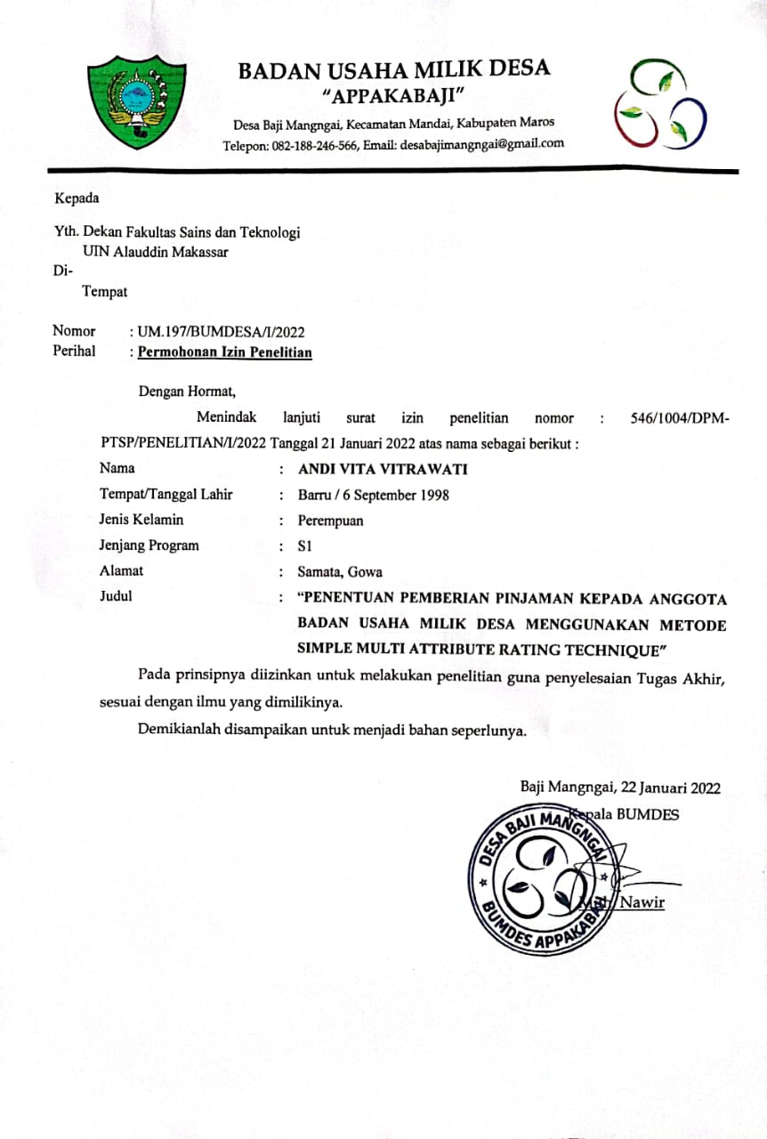Lampiran 1 : Surat Izin Penelitian dari BUMDES Appakabaji

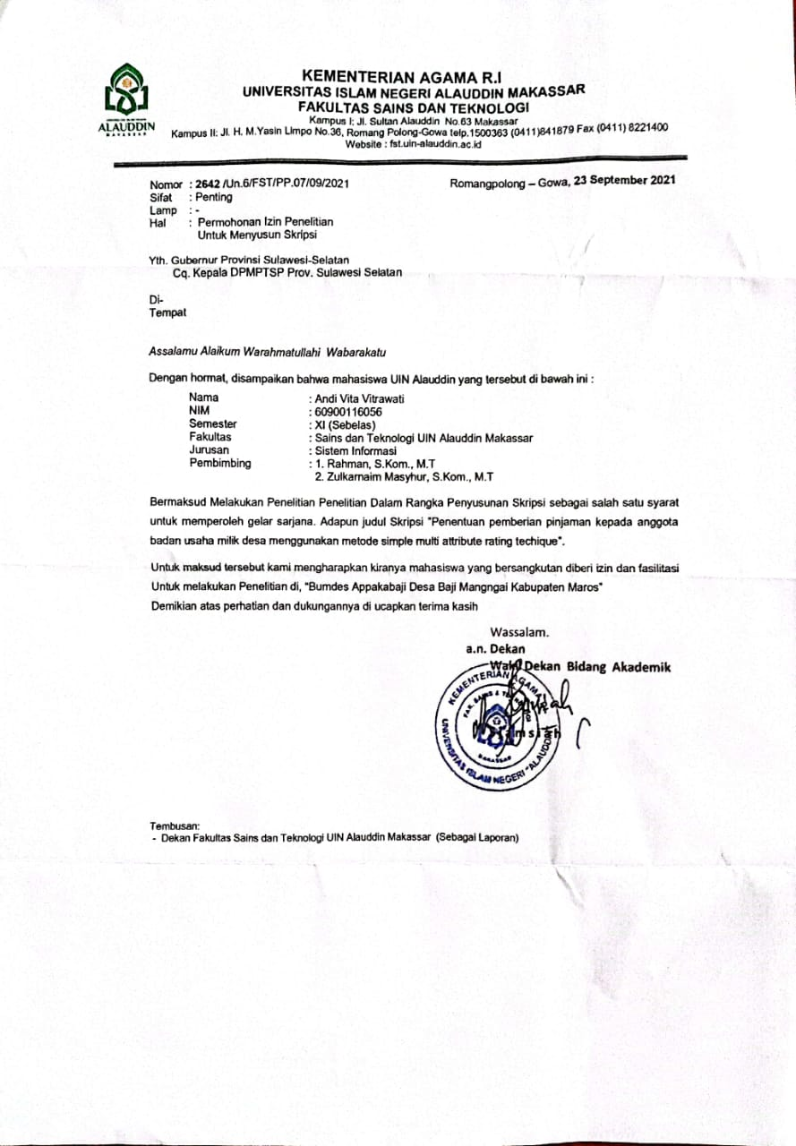Lampiran 2: Surat Permohonan Izin Penelitian dari Fakultas

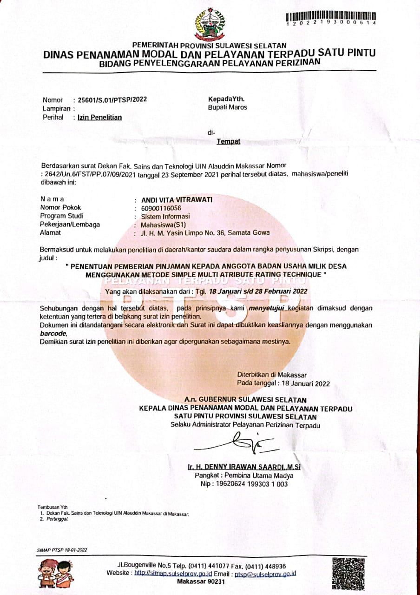Lampiran 3: Surat Izin Penelitian dari DPMPTSP Makassar

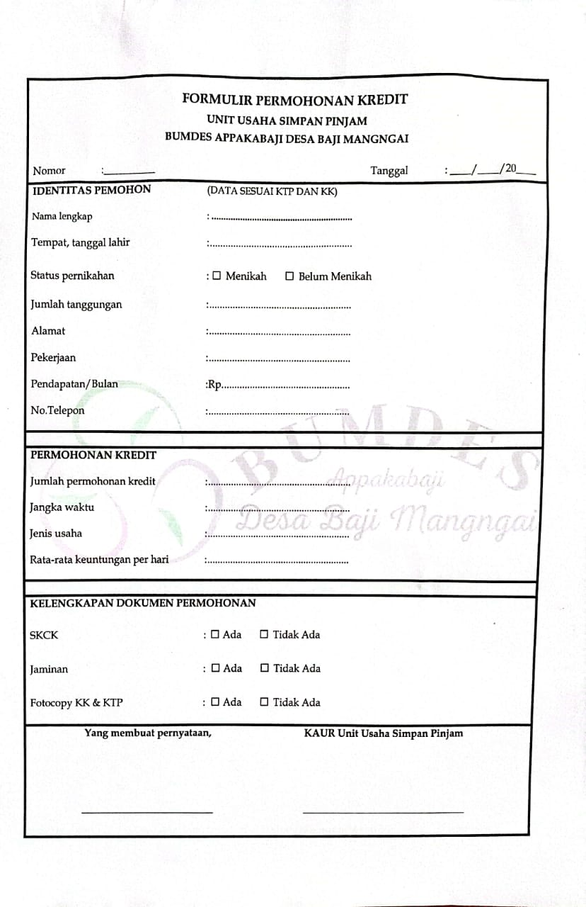Lampiran 4 : Formulir Pengajuan Pinjaman BUMDES Appakabaji

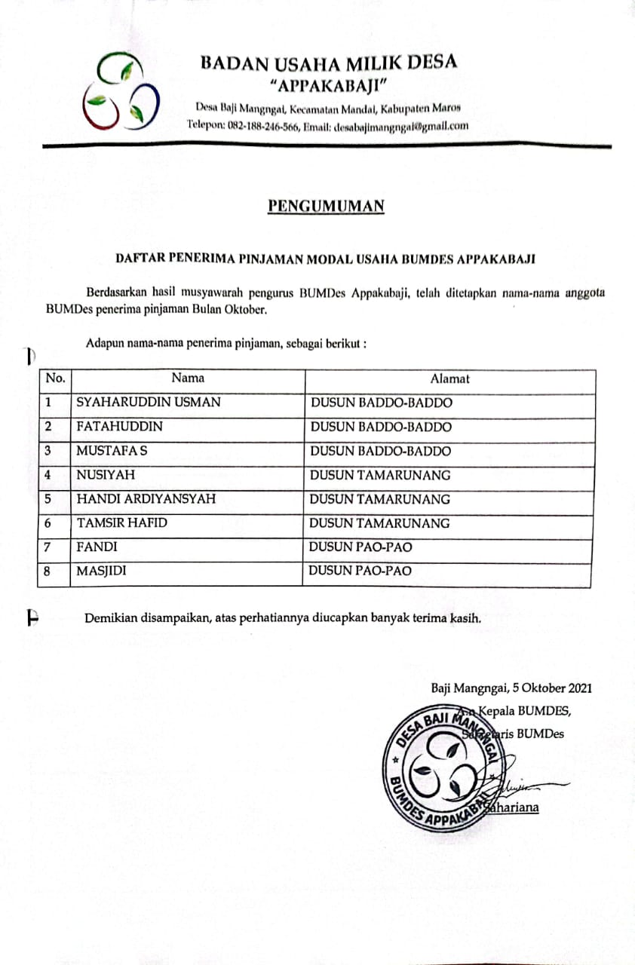Lampiran 5: Pengumuman Penerima Pinjaman BUMDES Appakabaji

Lampiran 6: Data Kredit Macet Anggota BUMDES Appakabaji

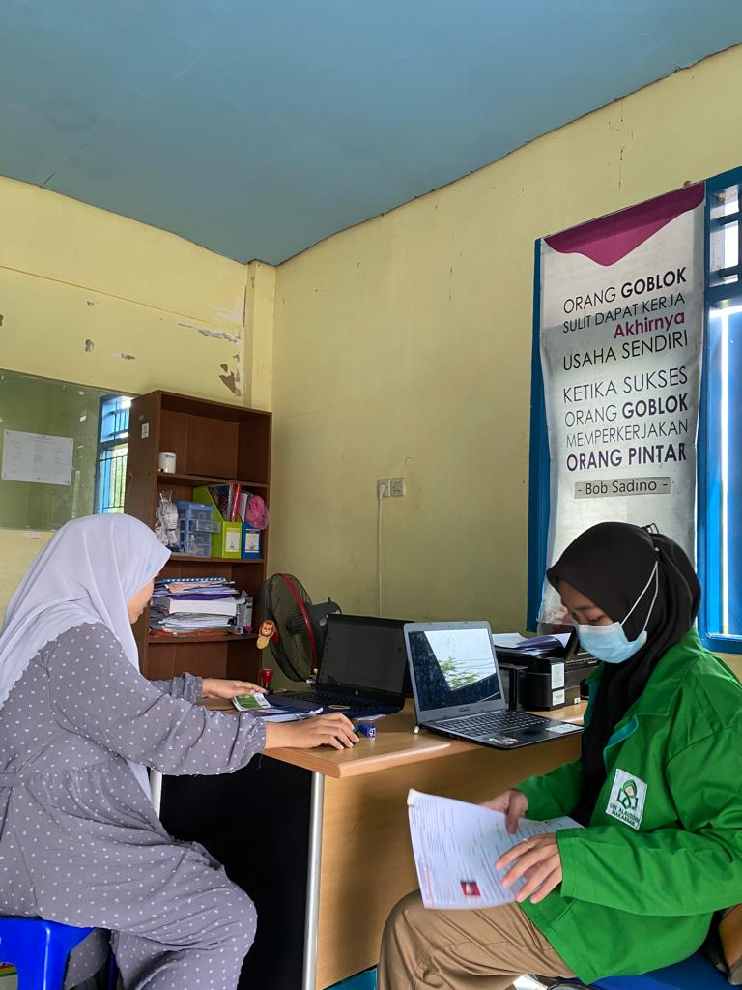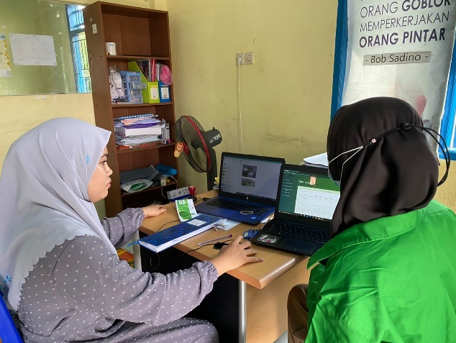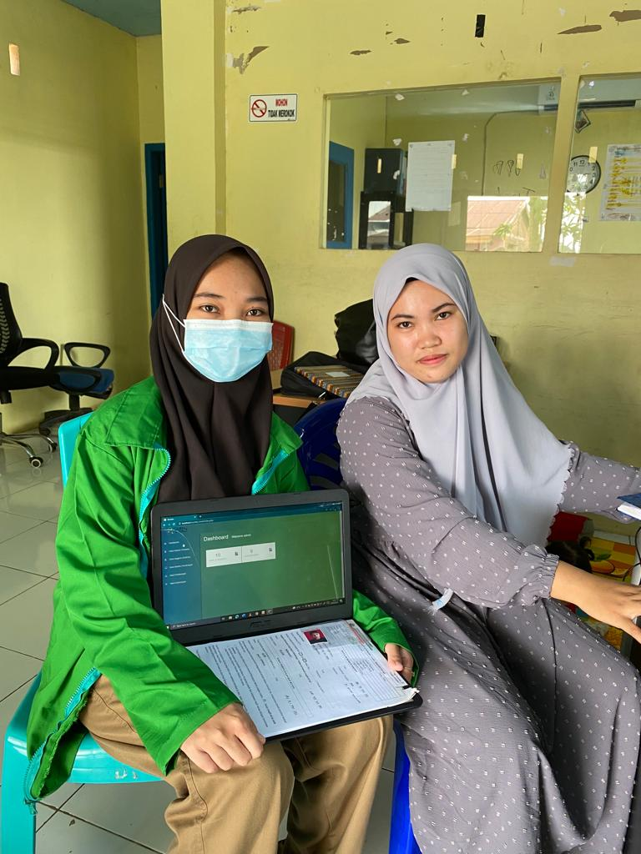Lampiran 7: Dokumentasi Selama Penelitian